Система роботи з обдарованими дітьми Центру творчості дітей та юнацтва
Святошинського району м. Києва

Пустільник С.А.,
методист І категорії
Центру творчості дітей та юнацтва
Святошинського району міста Києва

«Обдаровані люди – це найпотужніший природний ресурс розвитку суспільства»
М. Холодна

Виклики ХХІ століття: розвиток інформаційних технологій, погіршення екологічного середовища, величезний розрив рівня життя між економічно розвиненими країнами та країнами «третього світу» вимагають творчих, креативних, ініціативних спеціалістів із нестандартним мисленням, вмінням знаходити рішення проблем, які постійно виникають та змінювати наш світ на краще. Завдання сучасної освіти – інтенсивний процес розробки системи виховання та навчання дітей в умовах, що швидко змінюються.
Кожна дитина по-своєму неповторна. Вона приходить у цей світ, щоб творити своє життя, життя соціуму, знайти та реалізувати себе, скільки дітей – стільки і здібностей. В Україні система шкільної освіти лише на порозі змін, в той час, як позашкільна освіта швидше і краще реагує на нові запити суспільства та реалізує соціальне замовлення. Відомо, що основними перевагами позашкільних закладів є: добровільність навчання, диференціація вихованців за інтересами, постановка конкретних практичних завдань, освіта за індивідуальними планами, варіативність та гнучкість навчальних програм, можливість підтримки та розвитку обдарованості у всіх дітей, різноманітність методів розвитку дитини на такому рівні, на якому їй це під силу, має прекрасні можливості для до профільного і профільного навчання.
Кожен позашкільний заклад також неповторний своїм розташуванням, учнівським та педагогічним складом, запитами дітей та батьків даного району, своєю історією, традиціями, тому вибирає форми і методи роботи, які найкраще відповідають сьогоденню і працюють на майбутнє. Центр творчості дітей та юнацтва було створено вісімдесят років тому назад (1937р.) в селищі Галагани при верстатобудівному заводі ім. Горького, як дитячий клуб Форпост, де після роботи спеціалісти заводу (бажаючі) вели гуртки для своїх дітей. У 1992 році він почав існування як Центр творчості дітей та юнацтва, що об’єднав Станцію юних техніків та підлітковий клуб Будинку культури, організувавши таким чином два відділи – науково-технічний та естетичний. На даному етапі у нас два відділи, шість напрямків роботи, маємо два музеї - історико-краєзнавчий музей «Пам’ять» та етнографічний музей «Світлиця». Відвідує Центр близько 1300 учнів, працюють кваліфіковані педагоги практики: інженери, хореографи, майстри спорту, художники, педагоги з вокалу, тому форми роботи мають практичну спрямованість. Щоб мати чітку структуру роботи з обдарованими дітьми вирішили створити довготривалий спільний проект . Це дає змогу постійно корегувати форми і методи роботи, дещо змінювати, пристосовуючи їх до своїх умов, вводити нові форми та відмовлятись від тих, які не стали результативними, тобто ми намагаємось іти в ногу із змінами, що відбуваються.

Проект «Творча обдарованість»

Яких дітей називають здібними, як проявляє себе обдарована дитина? Як відбувається її подальший розвиток ? Що можна зробити для її підтримки? Що таке талант? Яку людину можна вважати геніальною?
Адже кожна дитина по-своєму неповторна. Вона приходить у цей світ, щоб творити своє життя і змінювати життя соціуму.
Творча особистість – це цілісна людська індивідуальність, яка виявляє розвинені творчі здібності, творчу мотивацію, творчі вміння, що забезпечують їй здатність породжувати якісно нові матеріали, технології та духовні цінності.
Творча обдарованість розглядається науковцями як індивідуальний, творчий, мотиваційний і соціальний потенціал, що дає можливість отримати високі результати у будь-якій сфері діяльності.
Автор проекту: Пустільнік С. А., методист
Учасники проекту: адміністрація, керівники гуртків, методисти, вихованці.
Термін реалізації проекту: 2013-2018 рр.
Тип проекту:
- за остаточним результатом – теоретико-практичний;
- за кількістю учасників – колективний;
- за тривалістю – довготривалий.
Актуальність проекту: сучасний світ швидко змінюється. Талановиті, обдаровані, здатні до творчості люди створюють нові теорії та нові технології, пропонують нові шляхи розвитку, рятують нас у кризових ситуаціях. Ці реалії життя зумовили зміну тенденцій розвитку освіти. Існує нагальна потреба суспільства у креативних, діяльних, обдарованих, інтелектуальних, творчо і духовно розвинених громадян.
Позашкільні заклади мають широкі можливості для формування саме творчої особистості, вони створюють додаткові можливості для духовного, інтелектуального, фізичного розвитку дітей, здійснюють соціальну реабілітацію та соціальний супровід дітей. При цьому свобода і можливість вільного вибору дітьми та молоддю улюблених занять сприятливо впливають на самовизначення та самореалізацію особистості. За визначенням А. Маслоу, самореалізація – це прояв вищого рівня потреб людини, повне застосування талантів, здібностей, потенціалу, процес, коли здібності індивіда розкриваються повністю, творчо та радісно. Більше того, позашкільні заклади враховують не тільки вікові, індивідуальні, а й національні, регіональні, місцеві особливості.
Основа Центру – система гурткової роботи за напрямками: науково-технічним, художньо-естетичним, туристсько-краєзнавчим, спортивно-оздоровчий, декоративно-ужитковим, гуманітарним напрямками. Талановитих дітей маємо багато, тому педагогічний колектив вирішив здійснити проект «Творча обдарованість». Адже, на нашу думку, саме проектна діяльність є інструментом створення якісно нової освіти.

Мета проекту:
- виявлення обдарованих дітей та їх природних задатків;
- створення умов для розвитку творчої особистості та сприяння прояву її обдарованості;
- система роботи з обдарованими дітьми.
Завдання:
- пошуки нових форм і методів роботи з обдарованими дітьми;
- встановлення партнерських ділових стосунків між педагогом і дитиною, що сприяє вільному вибору, розкутості, творчій винахідливості, домінуванню власної дослідницької практики, забезпечує право на складання індивідуальних освітніх програм з метою поглибленого вивчення предмету;
- допомога дитині в професійній орієнтації і позитивній самореалізації.

Шляхи реалізації:
- здійснення психолого-педагогічного супроводу обдарованих вихованців;
- забезпечення потреби особистості у творчій самореалізації:
- участь у виставках, конкурсах та фестивалях різного рівня;
- залучення до роботи в секціях МАН;
- проектна діяльність талановитих учнів та педагогів;

Зміст діяльності:
- Індивідуальне оцінювання творчого потенціалу й особливостей психологічного статусу дитини.
- Створення картки обдарованої дитини і банку даних обдарованих дітей Центру.
- Підготовка педагогічного колективу до роботи з обдарованими дітьми через систему семінарів, тренінгів…, створення та участь авторських програм у конкурсах.
- Забезпечити участь вихованців у першому (районному) етапі конкурсу-захисту робіт МАН.
- Організовувати і проводити перший етап міського конкурсу проектів, брати участь у другому етапі міського конкурсу.
- Забезпечити участь вихованців у виставках, конкурсах та фестивалях різного рівня.
- Створити на сайті ЦТДЮ постійно діючу галерею «Творча обдарованість».
- Проводити персональні виставки талановитих дітей гуртків образотворчого та декоративно-ужиткового напрямку у Центрі творчості дітей та юнацтва та інших установах.
- Індивідуалізація освітньої діяльності через мережу індивідуальних груп у контексті особистісно-орієнтованого підходу, адже талановиті діти завжди жадають чогось нового, більш складного.
- Висвітлювати і популяризувати в засобах масової інформації перемоги учнів у міжнародних та всеукраїнських виставках, конкурсах, представляти на їхніх сторінках обдарованих дітей та їх роботи.
- Підтримувати систему заохочення вихованців, які стали переможцями у виставках, конкурсах та фестивалях різного рівня через нагородженням грамотами, цінними подарунками.

Очікувані результати:
  - розвиток природної обдарованості дітей;
  - загальнокультурний розвиток особистості;
  - набуття умінь і навичок спрямованих на задоволення потреб талановитих дітей у професійному самовизначенні;
  - формування активної життєвої позиції, підтримка лідерських рис характеру.
Ресурси: людські, інформаційні.
Етапи проекту:
- Здійснити діагностику учнівського колективу та учасників навчально-виховного процесу, активно використовувати методи і заходи психолого-педагогічної підтримки їх діяльності.
- Професійно-особистісна кваліфікація педагогів для роботи з обдарованими дітьми, активізація навчання за рахунок проблемних, творчих методів з поступовою передачею обдарованій дитині ініціативи в організації своєї самостійної пізнавальної діяльності;
- Забезпечити можливості для широкого вияву елементів творчості в позашкільній роботі.
- Впровадження та вдосконалення форм і методів профільного навчання, як засобу розвитку творчої активності та самовизначення особистості.
- Створення системи заохочення обдарованих дітей.
- Інформаційний – створити та використовувати мережу інформаційних систем (сайт ЦТДЮ, видавництва) через яку висвітлювати перемоги і здобутки талановитих дітей, представляти самих дітей.
- Підсумок проекту.

ЕТАПИ РЕАЛІЗАЦІЇ ПРОЕКТУ.
2013 – 2018 н. р.

- Виявлення обдарованих дітей, враховуючи відомості, надані батьками та педагогами про досягнення дитини, аналіз перемог і досягнень вихованців гуртків Центру (психолог, керівники гуртків, батьки).
- Створення картки обдарованої дитини і початок роботи над формуванням банку даних обдарованих дітей (психолог, керівники гуртків).
- Впровадження на сайті Центру постійно діючої галереї «Творча обдарованість».
- Проведення першого етапу та участь у другому етапі міського
конкурсу навчально-дослідницьких і проектних робіт вихованців позашкільних навчальних закладів освіти м. Києва. Участь у конкурсі-захисті робіт МАН.
6. Проведення виставок робіт дітей та педагогів гуртків образотворчого і
декоративно-ужиткового напрямку у Центрі творчості дітей та юнацтва
(березень-травень 2013 р., 2014 р., 2015, 2016, 2017, 2018 рр.)
7. Участь у міській виставці «Віхи української культури. Київська
Русь» ( березень 2013 р.), «Козацька доба» (січень 2014 р.) , «Українське бароко»(березень 2015 р.)
8.Щорічні звітні концерти хореографічних та вокальних колективів. Нагородження
талановитих дітей.
- Персональна виставка в Національному Києво-Печерському історико-культурному заповіднику юних художниць студії образотворчого мистецтва та дизайну «Палітра» Васильченко Олени та Тригуб Катерини в рамках культурно-художнього проекту «Лаврський пленер» (вересень, 2013).
- Презентація книги «Київщина – все найкраще дітям» видавничого центру «Перлина», де представлені талановиті вихованці ЦТДЮ (жовтень, 2013).
- Створення рейтингової таблиці гуртків за перемогами і досягненнями протягом, які отримали вихованці протягом навчального року (щорічно, з 2015 року).
- Допрофільна та профільна підготовка, її результативність.

КАРТКА ОБДАРОВАНОЇ ДИТИНИ
- Відомості про учня
Прізвище, ім’я, по – батькові____________________________________
Дата народження_____________________________________________
Домашня адреса_____________________________________________
Керівник гуртка______________________________________________
Номінація(сфера обдарованості) ________________________________

- Відомості про особисті досягнення учня (участь у змаганнях,
олімпіадах, конкурсах, тощо)

№ | Олімпіади,змагання, конкурси | Рівень(все-український,  міжнародний  міський,район-ний) | Результат | Рік | Нагородидипломи  свідоцтва

- Дані про заохочення

№ | Дата | Тип заохочення
1
2
3

Психолого-педагогічна діагностика
вихованців.

Методика А.А. Лосєвої

Інструкція. Нижче перераховані 10 сфер, у яких учень може виявити свої таланти. До кожної сфери наведені характеристики. Вам необхідно за нижче запропонованою шкалою оцінити кожну з цих характеристик:
5 балів — характеристика властива учневі найбільшою мірою;
4 бали — характеристика властива учневі в ступені вище середнього;
З бали— характеристика властива в середньому ступені;
2 бали— найнижчий ступінь.
Ця методика проводиться на основі спостережень за дитиною. Одну дитину повинні оцінювати кілька експертів: батьки, учителі з різних предметів, психолог.
I. Інтелектуальна сфера
1. Висока пізнавальна активність, мобільність.
2. Швидкість і точність виконання розумових операцій.
3. Стійкість уваги.
4. Оперативна пам'ять — швидко запам'ятовує почуте або прочитане без спеціальних завчань, не витрачає багато часу на повторення того, що потрібно запам'ятати.
5. Навички логічного мислення, добре міркує, ясно мислить, не плутається в думках.
6. Багатство активного словника.
7. Швидкість і оригінальність вербальних (словесних) асоціацій. Добре вловлює зв'язок між однією подією й іншою, між причиною і наслідком. Добре розуміє недоговорене, здогадується про те, що часто прямо не висловлюється дорослими, але мається на увазі. Вловлює, причини вчинків інших людей, мотиви їхнього поводження.
8. Виражена установка на творче виконання завдань.
9. Розвиненість творчого мислення й уяви.
10. Володіння основними компонентами уміння учитися.
11. Здатність контролювати власну творчу діяльність, підвищений темп розумового розвитку.
12. Можливість передбачення результату діяльності.
II. Сфера академічних досягнень
1. Багатий словниковий запас, використання складних синтаксичних структур.
2. Підвищений інтерес до обчислень, математичних відносин.
3. Підвищена увага до явищ природи, проведення дослідів.
4. Демонстрація розуміння причинно-наслідкових відносин. Виражає свої думки ясно і точно (усно або письмово).
5. Читає книги, статті, науково-популярні видання з випереджанням своїх однолітків на рік-два.
6. Гарна «моторна» координація, особливо між зоровим сприйняттям і рукою (добре фіксує те, що бачить, і чітко записує те, що чує).
7. Читання науково-популярної літератури приносить більше гарних емоцій, ніж читання художньої.
8. Не сумує, якщо його проект не підтриманий або якщо його «експеримент» не вийшов.
9. Намагається з'ясувати причини і зміст подій.
10. Приділяє багато часу створенню власних «проектів».
11. Любить обговорювати наукові відкриття, винаходи, часто задумується про це.
III. Творчість
1. Висока продуктивність з безлічі різних речей.
2. Винахідливість у використанні матеріалів і ідей.
3. Схильність до завершеності і точності в заняттях.
4. Задає багато питань з предмета, що його цікавить.
5. Любить малювати.
6. Виявляє тонке почуття гумору.
7. Не боїться бути таким, як усі.
8. Схильний до фантазій, гри.
IV. Літературні сфери
1. Може легко «побудувати» розповідь, починаючи від зав'язки сюжету і кінчаючи розв'язанням якогось конфлікту.
2. Придумує щось нове і незвичайне, коли розповідає про щось уже знайоме і відоме усім.
3. Дотримується тільки необхідних деталей у розповідях про події, усе несуттєве відкидає, залишає головне, найбільш характерне.
4. Уміє добре дотримуватися обраного сюжету, не втрачає основної думки.
5. Уміє передати емоційний стан героїв, їхні переживання і почуття.
6. Уміє ввести в розповідь такі деталі, що важливі для розуміння події, про які йдеться, і в той же час не упускає основну сюжетну лінію.
7. Любить писати розповіді або статті.
8. Зображує у своїх розповідях героїв «живими», передає їхні почуття і настрої.
V. Артистична сфера
1. Легко входить у роль іншого персонажа, людини.
2. Цікавиться акторською грою.
3. Змінює тональність і вираження голосу, коли зображує іншу людину.
4. Розуміє і зображує конфліктну ситуацію, коли має можливість розіграти яку-небудь драматичну сцену.
5. Передає почуття через міміку, жести, рухи.
6. Прагне викликати емоційні реакції в інших людей, коли про що-небудь із захопленням розповідає.
7. З великою легкістю драматизує, віддає почуття й емоційні переживання.
8. Пластичний і відкритий для всього нового, «не зациклюється» на старому. Не любить уже випробуваних варіантів, завжди перевіряє виниклу ідею і тільки після «експериментальної» перевірки може від неї відмовитися.
VI. Музична сфера
1. Відзивається дуже швидко і легко на ритм мелодії.
2. Добре співає.
3. У гру на інструменті, у спів або танець вкладає багато енергії і почуттів.
4. Любить музичні заняття. Прагне піти на концерт туди, де можна слухати музику.
5. Може співати разом з іншими так, щоб виходило злагоджено і добре.
6. У співі або музиці виражає свої почуття, стан.
7. Складає оригінальні, свої власні мелодії.
8. Добре грає на якому-небудь інструменті.
VII. Технічна сфера
1.Добре виконує всякі завдання з ручної праці.
2. Цікавиться механізмами і машинами.
3. У світ його захоплень входить конструювання машин, приладів, моделей потягів, радіоприймачів.
4. Може легко полагодити зіпсовані прилади, використовувати старі деталі для створення нових виробів, іграшок.
5. Розуміє причини «капризів» механізмів, любить загадкові поломки.
6. Любить малювати креслення механізмів.
7. Читає журнали і статті про створення нових приладів і машин.
VIII. Рухова сфера
1. Тонкість і точність моторики.
2. Розвинута рухово-моторна координація.
3. Прагне до рухових занять (фізкультури).
4. Любить брати участь у спортивних іграх і змаганнях.
5. Постійно процвітає в якому-небудь виді спортивної гри.
6. У вільний час любить ходити в походи, грати в рухливі ігри (хокей, футбол, баскетбол тощо).
IX. Сфера художніх досягнень
1. Виявляє велику цікавість до візуальної інформації.
2. Виявляє велику цікавість до серйозних занять у художній сфері.
3. Малюнки і картини відрізняються розмаїтістю сюжетів.
4. Серйозно відноситься до творів мистецтва. Стає вдумливим і дуже серйозним, коли бачить гарну картину, чує музику, бачить незвичайну скульптуру, красиво і художньо виконану річ.
5. Оригінальний у виборі сюжету (у малюнку, творі, описі якої-небудь події), складає оригінальні композиції (із квітів, малюнків, каменю і …).
6. Завжди готовий використовувати який-небудь новий матеріал для виготовлення іграшки, картини, малюнка, композиції, у будівництві дитячих будиночків на ігровому майданчику, у роботі з ножицями, клеєм.
7. Коли має вільний час охоче малює, ліпить, створює композиції, що мають художнє призначення (прикраса для будинку, одягу і т. д.).
8. Вдається до малюнка або ліплення для того, щоб виразити свої почуття і настрій.
9. Любить працювати з клеєм, пластиліном, глиною, для того щоб зображувати події або речі в трьох вимірах у просторі.
10. Цікавиться творами мистецтва, створеними іншими людьми. Може дати свою власну оцінку і спробує відтворити побачене у своїх роботах.
X. Спілкування і лідерство
1. Легко пристосовується до нової ситуації.
2. Завжди виконує свої обіцянки, відповідальний.
3. Висока товариськість з оточуючими.
4. Прагне до домінування серед однолітків.
5. Однолітки звертаються за порадою.
Обробка отриманих результатів. Підсумуйте бали за всіма характеристиками всередині кожної «галузі» таланту. Загальну кількість набраних балів усередині однієї галузі розділіть на кількість питань. Для полегшення обробки даних рекомендується використовувати таблицю.
Коефіцієнт обдарованості за кожною сферою порівняйте між собою. Виділіть 3—4 найвищих показника, і, орієнтуючись на них, спробуйте створювати умови для розвитку здібностей.
Назва сфери | Загальна кількість балів (Б) | Кількість питань (П) | Коефіцієнт обдарованості (К) К = Б/П
І. Інтелектуальна сфера |  | 12
II. Сфера академічних досягнень |  | 12
III. Творчість |  | 8
IV. Літературна сфера |  | 8
V. Артистична сфера |  | 8
VІ. Музична сфера |  | 8
VІІ. Технічна сфера |  | 7
VIII. Рухова сфера |  | 6
IX. Сфера художніх досягнень |  | 10
X. Спілкування і лідерство |  | 5

Методика «ПАЛІТРА ІНТЕРЕСІВ»
Методику розроблено на базі аналогічних методик для юнаків і підлітків.
Під час вивчення спрямованості інтересів молодших школярів варто враховувати й постійно мати на увазі, що інтереси в більшості дітей цього віку нечітко диференційовані й нестійкі. Але це не може бути причиною відмови від їх вивчення. Без інформації про схильності й інтереси дитини наші заходи можуть бути неадекватними.
Важливо також і те, що незважаючи на думку дослідників щодо відсутності абсолютного збігу між інтересами й схильностями з одного боку та здібностями й обдарованістю з іншого, між ними існує тісний зв'язок.
Цей зв'язок значно виражений уже на ранніх етапах розвитку особистості.
Дитина цікавиться, як правило, тією наукою або сферою діяльності, в якій вона більшою мірою успішна, за досягнення в якій її часто заохочують дорослі й однолітки.
Таким чином, схильності є індикатором здібностей та обдарованості з одного боку і відправною точкою для розвитку — з другого.
Загальна характеристика
Методика орієнтована на роботу з дітьми 6-10 років і може використовуватися педагогами й батьками.
За допомогою цієї методики можна отримати первинну інформацію про спрямованість інтересів дитини. Це, у свою чергу, дасть можливість робити об'єктивні висновки про здібності й про характер обдарованості дитини.
Інструкція для дітей
У правому верхньому куті листа відповідей запишіть своє ім'я й прізвище. Відповіді на запитання розміщуйте в клітинках: відповідь на перше запитання в клітинці під номером 1, відповідь на друге запитання в клітинці під номером 2 і так далі. Усього 35 запитань.
Варіанти відповідей такі:
• якщо те, про що йдеться, вам не подобається, ставте знак «—»;
• якщо подобається — «+»;
• якщо дуже подобається — «++».
Опитувальний лист
Чи подобається тобі:
1) розв'язувати логічні завдання й завдання на кмітливість;
2) читати самостійно (слухати, коли тобі читають) казки, оповідання, повісті;
3) співати, грати на музичному інструменті;
4) займатися фізкультурою;
5) грати разом з іншими дітьми в різні колективні ігри;
6) читати (слухати, коли тобі читають) оповідання про природу;
7) робити що-небудь на кухні (мити посуд, допомагати готувати їжу);
8) гратися з технічним конструктором;
9) вивчати мову, цікавитися й користуватися новими, незнайомими словами;
10) самостійно малювати;
11) грати в спортивні рухливі ігри;
12) керувати іграми дітей;
13) ходити в ліс, у поле, спостерігати за рослинами, звірами, комахами;
14) ходити до магазину по продукти;
15) читати (слухати, коли тобі читають) книги про техніку, машини, космічні кораблі та ін.;
16) грати в ігри з відгадуванням слів (назв міст, тварин);
17) самостійно складати історії, казки, оповідання;
18) дотримуватися режиму дня, робити зарядку щоранку;
19) розмовляти з новими, незнайомими людьми;
20) доглядати за домашнім акваріумом, піклуватися про тварин (птахів, кішку, собаку та ін.;);
21) прибирати за собою книги, зошити, іграшки та ін.;
22) конструювати, малювати проекти літаків, кораблів та ін.;
23) знайомитися з історією (відвідувати історичні музеї);
24) самостійно, без спонукання з боку дорослих займатися різними видами художньої творчості;
25) читати (слухати, коли тобі читають) книги про спорт, дивитися спортивні телепередачі;
26) пояснювати щось іншим дітям або дорослим (переконувати, сперечатися, доводити свою думку);
27) доглядати за свійськими тваринами й рослинами, допомагати їм, лікувати їх та ін.;
28) допомагати дорослим робити прибирання у квартирі (витирати пил, підмітати підлогу та ін.);
29) самостійно рахувати, займатися математикою в школі;
30) знайомитися із суспільними явищами й міжнародними подіями;
31) ігри-драматизації, участь у постановці спектаклів;
32) займатися спортом у секціях і гуртках;
33) допомагати іншим людям;
34) працювати в саду, на городі, вирощувати рослини;
35) допомагати комусь шити, вишивати, прати або займатися цим самостійно?
Лист відповідей
___________________________________________
_______________(дата)
___________________________________________(прізвище, ім'я)
1 | 2 | 3 | 4 | 5 | 6 | 7
8 | 9 | 10 | 11 | 12 | 13 | 14
15 | 16 | 17 | 18 | 19 | 20 | 21
22 | 23 | 24 | 25 | 26 | 27 | 28
29 | 30 | 31 | 32 | 33 | 34 | 35
Опрацювання результатів
Запитання складено відповідно до умовного розподілу схильностей дитини за сьома сферами: математика й техніка;
• гуманітарна сфера;
• художня діяльність;
• фізкультура й спорт; комунікативні інтереси; природа й природознавство;
• домашні обов'язки, праця із самообслуговування.
Підрахуйте кількість плюсів і мінусів по вертикалі (плюс і мінус взаємно знищуються). Здібності, що набрали найбільшу кількість плюсів, домінують. Під час підбиття підсумків і особливо під час формулювання висновків варто зробити поправку на об'єктивність відповідей.
Також необхідно враховувати, що в обдарованої дитини інтереси у всіх сферах можуть бути однаково добре виражені, при цьому в деяких дітей може спостерігатися відсутність схильностей до якихось сфер. У цьому випадку варто вести мову про якийсь певний тип спрямованості інтересів дитини.
Для того щоб отримана інформація була об'єктивною, спробуйте самі відповісти на ці запитання. Для цього початок запитання необхідно дещо змінити: «Чи подобається Вашій дитині...» Тепер порівняйте свої відповіді з відповідями Вашої дитини.
Для більшої наочності скористаємося графічним вираженням результатів.
Відкладемо на вертикальній осі Y кількість отриманих одиниць (плюсів і мінусів), а на горизонтальній осі X позначимо сім сфер.
Пропонована методика, крім діагностичної функції, допоможе й у розв'язанні корекційно-педагогічних завдань. Отримані результати будуть дуже корисними як опорна схема для подальших спостережень за дитиною, а також допоможуть зробити розвиток дитини всебічним і гармонійним.

Методика Торренса
Центр творчості дітей та юнацтва
_____________________________________________________________________________
Призвіще ____________ Ім´я___________



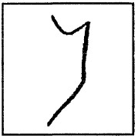

Студія образотворчого мистецтва та дизайну
«Палітра інтересів»
Лист відповідей
___________________________________________(прізвище, ім'я)
Варіанти відповідей такі:
• якщо те, про що йдеться, вам не подобається, ставте знак «—»;
• якщо подобається — «+»;
• якщо дуже подобається — «++»
1 | 2 | 3 | 4 | 5 | 6 | 7
8 | 9 | 10 | 11 | 12 | 13 | 14
15 | 16 | 17 | 18 | 19 | 20 | 21
22 | 23 | 24 | 25 | 26 | 27 | 28
29 | 30 | 31 | 32 | 33 | 34 | 35

Опитувальний лист
Чи подобається тобі:
1) розв'язувати логічні завдання й завдання на кмітливість;
2) читати самостійно (слухати, коли тобі читають) казки, оповідання, повісті;
3) співати, грати на музичному інструменті;
4) займатися фізкультурою;
5) грати разом з іншими дітьми в різні колективні ігри;
6) читати (слухати, коли тобі читають) оповідання про природу;
7) робити що-небудь на кухні (мити посуд, допомагати готувати їжу);
8) гратися з технічним конструктором;
9) вивчати мову, цікавитися й користуватися новими, незнайомими словами;
10) самостійно малювати;
11) грати в спортивні рухливі ігри;
12) керувати іграми дітей;
13) ходити в ліс, у поле, спостерігати за рослинами, звірами, комахами;
14) ходити до магазину по продукти;
15) читати (слухати, коли тобі читають) книги про техніку, машини, космічні кораблі та ін.;
16) грати в ігри з відгадуванням слів (назв міст, тварин);
17) самостійно складати історії, казки, оповідання;
18) дотримуватися режиму дня, робити зарядку щоранку;
19) розмовляти з новими, незнайомими людьми;
20) доглядати за домашнім акваріумом, піклуватися про тварин (птахів, кішку, собаку та ін;);
21) прибирати за собою книги, зошити, іграшки та ін.;
22) конструювати, малювати проекти літаків, кораблів та ін.;
23) знайомитися з історією (відвідувати історичні музеї);
24) самостійно, без спонукання з боку дорослих займатися різними видами художньої творчості;
25) читати (слухати, коли тобі читають) книги про спорт, дивитися спортивні телепередачі;
26) пояснювати щось іншим дітям або дорослим (переконувати, сперечатися, доводити свою думку);
27) доглядати за свійськими тваринами й рослинами, допомагати їм, лікувати їх та ін.;
28) допомагати дорослим робити прибирання у квартирі (витирати пил, підмітати підлогу та ін.);
29) самостійно рахувати, займатися математикою в школі;
30) знайомитися із суспільними явищами й міжнародними подіями;
31) ігри-драматизації, участь у постановці спектаклів;
32) займатися спортом у секціях і гуртках;
33) допомагати іншим людям;
34) працювати в саду, на городі, вирощувати рослини;
35) допомагати комусь шити, вишивати, прати або займатися цим самостійно?
Діагностичний тест «Здібності учня»
Зміст запитань:
- Чи правда, що в дитинстві ви любили:
1. Довго гратися в рухливі ігри?
2. Придумувати ігри і верховодити в них?
3. Грати в шашки та шахи?
4. Ламати іграшки, щоб побачити, що в них усередині?
5. Читати вірші, співати пісні?
6. Розмовляти з незнайомцями чи ставити запитання?
7. Слухати музику та ритмічно танцювати під неї?
8. Малювати чи спостерігати, як малюють інші?
9. Слухати чи вигадувати казки або якісь історії?
- Чи подобається тобі зараз:
10. Займатися на уроках фізичної культури чи в спортивній школі або секції?
11. Добровільно брати на себе обов’язки організатора справи?
12. Допомагати товаришам розв’язувати математичні задачі?
13. Читати про відомі відкриття та винаходи?
14. Брати участь у художній самодіяльності?
15. Допомагати іншим людям розв’язувати їхні проблеми?
16. Читати чи дізнаватися щось нове про мистецтво?
17. Займатися в художній студії, гуртках естетичного спрямування?
18. Писати твори на вільну тему?
- Чи отримуєш ти особливе задоволення:
19. Від участі та боротьби в спортивних змаганнях?
20. Від свого вміння розставити людей, розподілити роботу?
21. Від вирішення складних математичних задач?
22. Від ремонту побутових електро- та радіоприладів?
23. Від гри на сцені?
24. Від спілкування з людьми?
25. Від знайомства з новими музичними інструментами, музичними творами?
26. Від відвідування художньої виставки?
27. Від розповіді про якусь подію, прочитане чи побачене?
- Чи часто тебе тягне:
28. До тривалих фізичних занять?
29. До справ у групах, що потребують твоєї ініціативи або наполегливості?
30. До розгадування математичних шарад?
31. До виготовлення якихось виробів (моделей)?
32. Брати участь у постановці спектаклів?
33. Допомагати людям, співчувати їм?
34. Пограти на музичному інструменті?
35. Малювати фарбами або олівцями?
36. Писати вірші, прозу чи просто вести щоденник?

- Чи любиш ти тривалий час:
37. Займатися спортом або фізичною працею?
38. Енергійно працювати разом з іншими?
39. Займатися кресленням або шашковими комбінаціями?
40. Розбиратися в механізмах, приладах?
41. Турбуватися про молодших, слабких або хворих людей?
42. Думати про долю людей, героїв книжок, які сподобалися?
43. Виконувати музичні п’єси?
44. Малювати, ліпити, фантазуючи при цьому?
45. Готуватися до виступу, повідомлення, твору?
Опитувальник творчого потенціалу
1. Чи вважаєте ви, що навколишній світ можна поліпшити:
а) так;
б) ні, він і так досить гарний;
в) так, але тільки де в чому.
2. Чи вважаєте ви, що самі можете брати участь у значних змінах навколишнього світу:
а) так, у більшості випадки;
б) ні;
в) так, у деяких випадках.
3. Чи вважаєте ви, що деякі з ваших ідей сприяли б прогресу в тій сфері діяльності, у якій ви працюєте (збираєтеся працювати):
а) так;
б) так, за сприятливих обставин;
в) лише деякою мірою.
4. Чи вважаєте ви, що в майбутньому гратимете настільки важливу роль, що зможете щось принципово змінити:
а) так, напевно;
б) це малоймовірно;
в) можливо.
5. Коли ви хочете розпочати якусь дію, чи думаєте ви, що виконаєте це:
а) так;
б) часто думаєте, що не зумієте;
в) так, часто.
6. Чи хочете ви зайнятися справою, якої абсолютно не знаєте:
а) так, невідоме вас приваблює;
б) невідоме вас не цікавить;
в) все залежить від характеру цієї справи.
7. Вам доводиться займатися незнайомою вам справою. Чи хочеться вам бути досконалим:
а) так;
б) будете задоволені тим, чого встигли домогтися;
в) так, але тільки якщо вам це подобається..
8. Якщо незнайома справа вам подобається, чи хочете ви знати про неї все:
а) так;
б) ні, ви хочете навчитися тільки основного;
в) ні, ви хочете тільки задовольнити свою цікавість.
9. Коли ви зазнаєте невдачі, то:
а) якийсь час виявляєте впертість, усупереч здоровому глузду;
б) махнете рукою на цю витівку, тому що розумієте, що вона нереальна;
в) продовжуєте робити свою справу, навіть коли стає очевидним, що перешкоди нездоланні.
10. Як, на вашу думку, треба вибирати професію:
а) враховуючи свої можливості, перспективи;
б) зважаючи на стабільність, значущість, потреби професії;
в) переваги професії.
11. Подорожуючи, чи могли б ви легко орієнтуватися на маршруті, яким уже їздили:
а) так;
б) ні, боїтеся заблукати;
в) так, але тільки там, де вам сподобалося.
12. Одразу ж після якоїсь бесіди чи зможете ви згадати все, про що йшлося:
а) так, легко;
б) всього згадати не зможете;
в) запам'ятовуєте тільки те, що вас цікавить.
13. Коли ви чуєте слово незнайомою мовою, можете повторити його по складах, без помилки, навіть не знаючи його значення:
а) так, легко;
б) так, якщо це слово легко запам'ятати;
в) повторите, але не зовсім правильно.
14. У вільний час ви полюбляєте:
а) залишатися наодинці;
б) бути в компанії;
в) вам байдуже, будете ви самі чи в компанії.
15. Ви займаєтеся якоюсь справою. Вирішуєте припинити це заняття тільки коли:
а) справу закінчено;
б) ви більш-менш задоволені;
в) вам ще не все вдалося зробити.
16. Коли ви самі:
а) любите мріяти про абстрактне;
б) за будь-яку ціну намагаєтеся знайти собі конкретне заняття;
в) іноді любите помріяти, але про речі, що пов'язані з вашою діяльністю (роботою, навчанням).
17. Коли якась ідея захоплює вас, ви будете думати про неї:
а) незалежно від того, де і з ким ви;
б) ви зможете робити це тільки наодинці;
в) тільки там. де буде не надто шумно.
18. Коли ви обстоюєте якусь ідею:
а) можете відмовитися від неї, якщо вислухаєте переконливі аргументи опонентів;
б) наполягатимете на своєму, які аргументи не вислухали б;
в) зміните свою думку, якщо опір виявиться надто сильним.
Студія образотворчого мистецтва та дизайну
Діагностичний тест «Здібності учня»
Лист відповідей
___________________________________________
___________________________________________(прізвище, ім'я)
Контрольний аркуш
1 |  | 2 |  | 3 |  | 4 |  | 5 |  | 6 |  | 7 |  | 8 |  | 9
10 |  | 11 |  | 12 |  | 13 |  | 14 |  | 15 |  | 16 |  | 17 |  | 18
19 |  | 20 |  | 21 |  | 22 |  | 23 |  | 24 |  | 25 |  | 26 |  | 27
28 |  | 29 |  | 30 |  | 31 |  | 32 |  | 33 |  | 34 |  | 35 |  | 36
37 |  | 38 |  | 39 |  | 40 |  | 41 |  | 42 |  | 43 |  | 44 |  | 45

«Опитувальник творчого потенціалу»
Лист відповідей
___________________________________________
___________________________________________(прізвище, ім'я)
Контрольний аркуш
1 |  | 2 |  | 3 |  | 4 |  | 5 |  | 6 |  | 7 |  | 8 |  | 9
10 |  | 11 |  | 12 |  | 13 |  | 14 |  | 15 |  | 16 |  | 17 |  | 18
Результати проведеного дослідження рівнів обдарованості дітей-гуртківців
Центру творчості дітей та юнацтва
Святошинського району м. Києва

Кількість досліджуваних: 50 осіб (різних вікових категорій)
Використані методики: тест П.Торренса, тест «Пози тіла»,тест «Форма-еталон», «Палітра інтересів», «Опитувальник творчого потенціалу» та «Здібності учня».
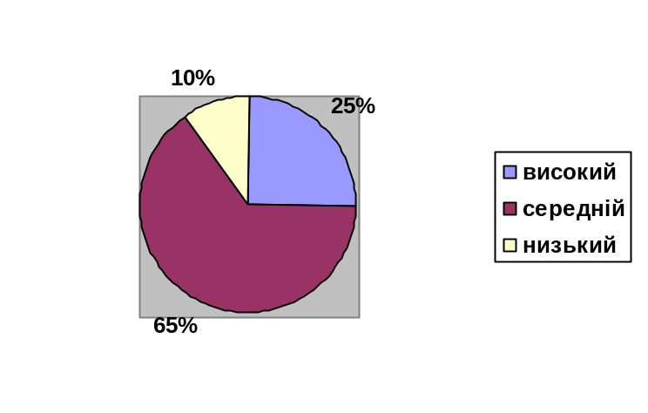
25% - досліджуваних дітей згідно з проведеним дослідженням мають високий рівень, 65% - середній, а 10% притаманний - низький рівень досліджуваного явища.
Для перевірки правильності та валідності проведеного психодіагностичного дослідження також було опрацьовано інформацію керівників-гуртків про участь дітей у змаганнях, конкурсах та виставках і їх досягнень.

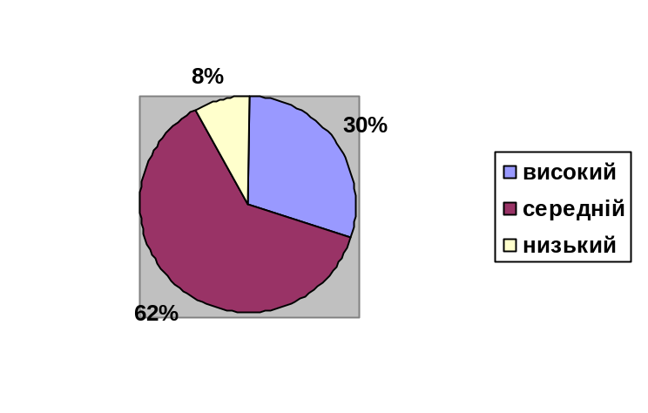
Згідно з проведеним порівнянням, нам вдалося помітити схожу тенденцію, що і доводить та підтверджує правильність та надійність проведеної практичної діяльності практичного психолога центру.

Професійно-особистісна кваліфікація педагогів для роботи з обдарованими
дітьми.

Виберіть один із запропонованих варіантів відповіді.
1. Чи вважаєте Ви, що сучасну систему навчання і виховання можна поліпшити?
а) так;
б) ні, вона достатньо хороша;
в) так, у деяких випадках, але за умов, в яких перебуває сучасна школа— трохи.
2. Чи думаєте Ви, що самі можете брати участь у зміцненні системи навчання та виховання?
а) так, у більшості випадків;
б) ні;
в) так, у деяких випадках.
3. Чи вважаєте Ви, що деякі з ваших ідей сприяли б значному прогресу в тій сфері діяльності, у якій Ви працюєте?
а) так;
б) так, за сприятливих обставин;
в) лише деякою мірою.
4. Чи вважаєте Ви, що в майбутньому відіграватимете дуже важливу роль і зможете щось принципово змінити в системі безперервної освіти?
а) так, можливо;
б) це малоймовірно;
в) можливо.
5. Коли вирішуєте розпочати певну діяльність, чи думаєте Ви про те, що Ваше починання сприятиме поліпшенню стану справ?
а) так;
б) часто думаю, але думаю, що не зумію;
в) так, часто.
6. Чи маєте Ви бажання зайнятися вивченням дидактики як науки про навчання?
а) так, невідоме мене приваблює;
б) ні, все, що відомо із цієї науки, мені не подобається;
в) все залежить від цілей вивчення цієї науки.
7. Вам часто доводиться займатися порівняно новою справою. Чи маєте Ви бажання досягти в ній успіху?
а) так;
б) задовольняюся тим успіхом, якого було досягнуто;
в) ні, оскільки знаю, що успіху добитися неможливо.
8. Якщо проблему не вирішено, але це Вас хвилює, чи хочете Ви довідатися про всі теоретичні положення, що можуть допомогти розв'язанню проблеми?
а) так;
б) ні, досить знань передового досвіду;
в) ні.

9. Коли ви зазнаєте невдачі, то:
а) якийсь час уперто, продовжуєте розпочате;
б) примиритеся з невдачею;
в) продовжуєте робити свою справу.
10. З Вашої точки зору, професію треба вибирати виходячи з:
а) своїх можливостей і перспектив для себе;
б) значущості і корисності професії, потреби в ній;
в) переваг, які вона надає.
11. Подорожуючи, чи могли б Ви легко подолати маршрут?
а) так;
б) ні;
в) так, але тільки в місцевості, яка мені сподобалася.
12. Чи зможете Ви відразу після бесіди пригадати все, що говорили?
а) так, легко;
б) запам'ятовую тільки те, що мене цікавить;
в) усього пригадати не можу.
13. Чи зможете Ви, коли чуєте незнайомий термін у знайомому контексті, повторити його в схожій ситуації?
а) так, легко;
б) так, якщо цей термін легко запам'ятати;
в) ні.
14. У вільний час Ви вважаєте за краще:
а) поміркувати на самоті;
б) провести його в компанії;
в) Вам байдуже, Ви все одно вирішуєте свою проблему.
15. Ви займаєтеся підготовкою доповіді (повідомлення). Вирішуєте припинити це заняття тільки, якщо:
а) справу закінчено і, як на Вас, відмінно виконано;
б) Ви більш-менш задоволені;
в) Вам не все вдалося закінчити, але є ще й інші справи.
16. Коли Ви наодинці, то:
а) любите почитати книгу улюбленого письменника;
б) за будь-яку ціну намагаєтеся знайти собі конкретне заняття;
в) вирішуєте проблему, пов'язану з Вашою роботою.
17. Коли якась ідея захоплює Вас, то Ви думаєте про неї:
а) незалежно від того, де і з ким перебуваєте;
б) тільки наодинці;
в) тільки там, де не дуже шумно.
18. Коли Ви відстоюєте якусь ідею, то:
а) можете відмовитися від неї, якщо вислухаєте переконливі аргументи опонентів;
б) залишитеся при своїй думці, незалежно від того, які аргументи висуваються;
в) зміните свою думку, якщо тиск на Вас буде сильним.

Підготовка педагогічного колективу до роботи з обдарованими дітьми через
цикл педрад.

Протягом 2013-2014 років проведено цикл педагогічних рад на тему «Талант плюс творчість».
1. Педагогічна рада від 05. 09.2013 р. «Компетентність та самоосвіта педагога».
«Хто думає, що осягнув все, той нічого не знає»
Лао-Цзи

Учені довели, що для підтримки високої професійної компетентності фахівця треба щодня прочитувати 1-2 газети, 1-2 журнали, 100-150 сторінок наукового тексту, 100-150 сторінок тексту для саморозвитку. Самоосвіта – це по-справжньому вільний і, в той же час, найбільш складний вид освітньої діяльності.
Основні питання самоосвіти:
- підвищення фахового рівня;
- підвищення рівня знань з педагогіки, методики;
- підвищення рівня знань з психології;
- підвищення загальнокультурного рівня;
- робота з інструктивно-нормативними документами;
На основі здобутих знань педагог повинен вміти:
- зробити самоаналіз заняття;
- мати конспекти відкритих занять і заходів;
- створити оригінальний дидактичний матеріал;
- мати методичну тему, проект, над яким працюєш;
- публікації в пресі, виступи…
Щоб зрозуміти хоч трохи – який ти вчитель?, спробуємо дати відповіді в цій анкеті
і проаналізувати їх для себе.
- ТЕСТ «Методичне лото».
- Спробуємо провести невеликий психолого-педагогічний практикум. Розділимось на групи, кожна група отримує задачу. Прочитавши її, ви маєте вирішити такі завдання:
- причини виникнення проблемної ситуації;
- проаналізувати і прокоментувати її;
- застосувати педагогічні прийоми для розв’язання ситуації;
- знайти правильний спосіб своєї поведінки.
- Наскільки цікаво педагог може організувати і провести рухливі вправи на занятті?
Спробуємо! Проведемо вправу «Поміняйся».
Результати самоосвіти можуть бути представлені у формі виступів на семінарах…, публікаціях, розробках занять, тем, проектів, творчих звітах тощо.
Чи потрібна самоосвіта? Щоб відповісти на це запитання необхідно згадати слова Джимі Рона (розробник стратегії компаній Кока-Кола, ІВМ, Херокс, Дженерал Моторс, був особистим бізнес-тренером Білла Гейтса): «Формальна освіта допоможе вам вижити, а самоосвіта приведе вас до успіху»

2. Педагогічна рада від 29. 05.2014 р.

Тема педради «Талант плюс творчість» була досить цікавою.
Розгляд цього питання провели у формі гри , що складалася з кількох етапів:
- ділова гра «Творчий педагог – творчі діти»;
  - інформаційне повідомлення про поняття: задатки, обдарованість, талант, геніальність та їх основні характеристики у вигляді презентації;
  - тестування учасників педради «Схильність педагога до роботи з обдарованими дітьми»;
  - теорія розв’язання винахідницьких завдань – вправа «Перевертні».

3. Педрада від 03. 09.2014 р.

Тема педради «Талант плюс творчість. Методичні рекомендації педагогам в роботі з обдарованими дітьми та аналіз тестування керівників гуртків» .
Ця педрада є продовженням основної теми травневого засідання. Розгляд основного питання мав кількох етапів:
- гра-привітання «Я хочу, щоб у цьому навчальному році…»;
- інформаційне повідомлення про результати тестування педагогів відносно роботи з обдарованими дітьми, його аналіз, надання методичних рекомендацій.;
- Інформаційне повідомлення «Головні міфи про обдарованість» у вигляді презентації.

4. Педрада від 20. 01.2015 р.

Тема педради «Талант плюс творчість. Психодіагностичне дослідження ступенів творчої обдарованості гуртківців Центру та підсумки роботи педагогічного колективу з питання обдарованості. Ця педрада заключна у циклі педрад «Талант плюс творчість». Розгляд основного питання мав кілька етапів:
- Підведення підсумків роботи колективу по проекту «Творча обдарованість», оголошення результатів психодіагностичного дослідження гуртківців:
- гра-привітання « Хто мене чує кивніть…»;
- інформаційне повідомлення про результати психодіагностичного дослідження ступенів творчої обдарованості гуртківців, особливістю якого є те, результати дослідження співпадають з кількістю переможців у міжнародних та всеукраїнських конкурсах, хлопчики показали кращі результати відносно нестандартного, творчого мислення.
- робота в групах – визначення форм і методів роботи з обдарованими дітьми, що використовують педагоги, а також проблем, які виникають. Тема - створити будинок творчого педагога і кожній групі поділитися досвідом з колегами;
- як підсумок розгляду даного питання психологічна гра «Сніжинка».
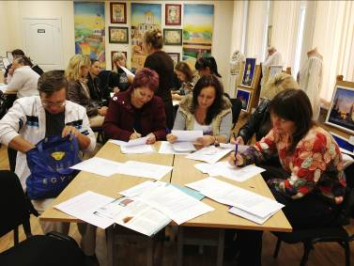

Програмне забезпечення
У Центрі творчості дітей та юнацтва працює 28 гуртків, з яких 7 мають авторські програми, 8 – адаптовані. Це дає змогу кращого індивідуального підходу до підготовки вихованців. Маємо 40 груп початкового рівня навчання, 41 групу – основного, 10 – вищого, з них – 14 індивідуальних груп, де навчаються обдаровані діти.

Галерея «Творча обдарованість»
Центр творчості дітей та юнацтва
03062, м. Київ,вул. Чистяківська, 18,
тел. (факс) 422-22-51, 400-86-14
ctdu.kiev@i.ua

Центр творчості дітей та юнацтва було засновано працівниками верстатобудівного заводу ім.. Горького у січні 1936 року, як перший дитячий клуб позашкільного навчання на території заводського селища «Галагани». На сьогоднішній день – це сучасний заклад позашкільної освіти у якому навчається близько 1300 дітей у 35 гуртках.
Головне завдання закладу – виховати творчу особистість, здатну адаптуватися до середовища, яке швидко змінюється, самовизначитися і само реалізуватися в ньому. Талановиті, обдаровані, здатні до творчості люди створюють нові теорії та нові технології, пропонують нові шляхи розвитку, рятують нас у кризових ситуаціях.
Основа Центру – система гурткової роботи за напрямками: науково-технічним, художньо-естетичним, туристсько-краєзнавчим, спортивно-оздоровчий, декоративно-ужитковим, гуманітарним напрямками. Педагоги Центру творчості активно працюють з обдарованими дітьми. Пріоритетними формами та методами роботи з обдарованими дітьми:
- Участь у конкурсах та фестивалях різного рівня.
- Наукові роботи ( МАН).
- Проектна діяльність вихованців.

І. Художньо-естетичний напрямок:

1. Зразковий спортивно-танцювльний ансамбль «Стелз».
Керівник – Григор’єва І. Л., Савченко О. М.
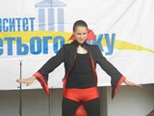
Деркач Анастасія
Настя староста старшої групи, завзята, відповідальна, активна танцівниця. Приходить
на заняття за будь-якої погоди і коли нездужає також. Це та людина, на яку завжди
можна покластись. Постійно бере участь у конкурсах, фестивалях і концертах.


Господаренко Людмила
Люда найстарша вихованка в групі, раніше займалася
бальними танцями. Але прийшовши до ансамблю «Стелз»,
відкрила в собі талант і до інших сучасних стилів, з чим
дуже добре справляється.


2. Зразковий ансамбль сучасного танцю «Едельвейс»
Керівник - Рахуба Олена Семенівна.

Лещенко Олена

Обдарована, творча особистість, має своє бачення під час постановки нової хореографічної
композиції, дає цікаві пропозиції щодо постановки номеру. Змалку, з 5 років і по цей час, займається
у колективі.


Кальчук Борис
Всебічно розвинута дитина, займається музикою (грає на духових
інструментах), східними видами єдиноборства, танцює в колективі
Зразкового ансамблю «Едельвейс» 7 років. Разом з ним займається і молодший
брат. Завдяки його участі у конкурсі «Соняшник» середня група Зразкового ансамблю
«Едельвейс» посіла почесне першу місце.

3. Студія бальної хореографії «Лінія танцю»
Керівник - Дацюк Ірина Степанівна

Міхеєв Нікіта

Нікіта займається в студії всього трохи більше двох років – від початку заснування студії. Тоді
шестирічний Нікіта сам привів свою маму до студії, бо хотів займатися саме бальними
танцями. Всього за рік, Нікіта , разом з партнеркою почали приймати участь у
танцювальних змаганнях і займати призові місця, навіть посіли почесне третє місце у
змаганнях на Кубок України серед школярів та студентів. Цієї весни він, разом зі своєю
партнеркою, окрім турнірів приймали участь у міжнародному фестивалі «ArtTalentFest 2013»
де, посівши почесне друге місце, здобули спеціальну нагороду «Правильна ніжка». Нікіта не
збирається зупинятися на досягнутому, а завдяки наполегливості та таланту в нього
попереду велике майбутнє.
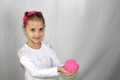
Дерев’янко Юлія
Юля – наймолодша і дуже талановита вихованка студії, хоч і займається лише півроку, але вже
активно приймає участь у концертах. Незабаром на Юлю чекають її перші змагання з бальних
танців, і в неї все вийде!

4. Гурток «Веселі нотки»
Керівник студії Нєкрасова Наталія Вікторівна
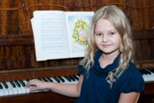
Голоско Даша
В вокальній студії Даша займається три роки. Природа подарувала їй гарні музичні дані.
Дівчинка дуже трудолюбива, обдарована, вольова, цілеспрямована, не боїться труднощів, б
і в загальноосвітній школі навчається також на вищий рівень.
«Я буду співачкою!» - ось її девіз. Любить співати на сцені, дарувати людям красу музики.
Бере участь у концертах Будинку творчості. Минулого року стала переможницею фестивалю
«Фарос – 2»

6. Студія естрадного вокалу «Консонанс»
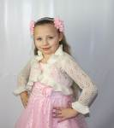
Керівник - Лабенська Людмила Володимирівна.

Ралко Ірина
Іринка займається естрадним вокалом всього півроку, вона наймолодша талановита вихованка
студії, їй виповнилось тільки 7 років, але вона енергійно і наполегливо готується до весняних
концертних та конкурсних виступів. А для кращої підготовки у мистецтві естрадного вокалу вона
додатково займається хореографією та акторською майстерністю. Бажаємо їй успіхів!

7. Майстерня образотворчого мистецтва та дизайну «Палітра»
Керівник - Кузьменко Анеля Йосипівна.
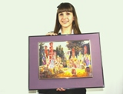
Юрчик Анна
Обдарована, творча, талановита, відповідальна та яскрава дівчина. Займається в школі 8
років, має велике бажання до вдосконалення своєї майстерності. З кожним роком її
майстерність росте. Крім живопису вдається робота з дизайну інтер’єрів у
декоративному напрямку. Анна має першість у багатьох Всеукраїнських, міських,
районних конкурсах, фестивалях, міських виставках.Брала активну участь у колективні
й проектній роботі, за яку колектив отримав 1 місце по Києву. Виконавиця виставкових
експонатів до міських виставок-конкурсів декоративно-ужиткового та образотворчого мистецтва
«Віхи української культури»: де застосувала свої знання з дизайну виставкових експонатів: для культури Трипілля (розпис тканини), Скіфсько-сарматської доби(різьблення гіпсу), Культури Київської Русі(холодний батік, триптих). ЇЇ обдарованість була відмічена Міністром освіти і науки І. О. Вакарчуком, Президентом Академії наук України В.Г. Кремень та президентом Малої Академії наук України С. О. Довгий. А у майбутньому має намір навчатися у вищому художньому навчальному закладі.
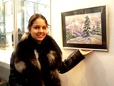
Шепелява Софія
Софія обдарована, творча, талановита дівчина. Їй притаманні мініатюрна точність у
виконанні як у живопису, так і у графіці, кресленні, у комп’ютерній графіці.
Займається в школі 5 років. Демонструючи свій неповторний графічний стиль у
композиціях, бере першість у багатьох Всеукраїнських, міських, районних конкурсах,
фестивалях, виставках. Брала участь у колективній проектній роботі, за яку колектив
отримав 1 місце по місту Києву. Виконавиця своїх оригінальних композицій до міських
виставок-конкурсів декоративно-ужиткового та образотворчого мистецтва «Віхи української
культури».ЇЇ обдарованість була відмічена Міністром освіти і науки І. О. Вакарчуком, Президентом Академії наук України В.Г. Кремень та президентом Малої Академії наук України С. О. Довгий.

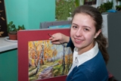
Чепель Вероніка
Вероніка обдарована, творча, талановита, дуже відповідальна дівчина. Займається в школі
6 років, вдосконалює своєю майстерність для отримання необхідної освіти з професійної
діяльності, з мистецтвознавства, для вступу у навчальний заклад. ЇЇ талант вирізняється
самобутністю, оригінальністю творчих ідей. Працює наполегливо, кмітливо вирішуючи
творчі задачі. Для своїх картин виконує багато ескізів на базі історичних, етнографічних
матеріалів. Найкращий живопис з акварелі, вдала робота з дизайну інтер’єрів у
декоративному напрямку. Вероніка має першість у багатьох Всеукраїнських, міських, районних конкурсах, фестивалях, міських виставках. Брала активну участь у колективній проектній роботі, за яку колектив отримав 1 місце по місту Києву. Виконавиця виставкових експонатів до міських виставок-конкурсів з декоративно-ужиткового та образотворчого мистецтва «Віхи української культури: Трипілля (розпис тканини), Скіфсько-сарматської доби (різьблення гіпсу), Культури Київської Русі (холодний батік, триптих). Вона вміє створювати свої оригінальні композиції з живопису, які виконані на дуже високому рівні.

8. Студія образотворчого мистецтва та дизайну.
Керівник - Ізаак Лариса Іванівна.

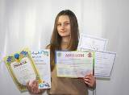
Васильченко Олена
Олена навчається у студії 9 років. Її талант вирізняється самобутністю, оригінальністю
творчих ідей. З кожним роком її майстерність вдосконалюється. Олена має першість у
багатьох Всеукраїнських конкурсах, фестивалях. У 2012 році вона виборола перше місце
серед 10 тисяч робіт, що були представлені на Міжнародному конкурсі «Дружать діти на
планеті» і як нагороду – поїздку до Литви, де вона активно вивчала культуру литовського
народу. У рамках передачі «Віра, надія, любов» Першого національного телеканалу
Васильченко Олена і Трегуб Катерина розповідали про свої враження від поїздки до
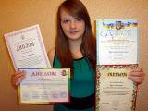
Литви українській аудиторії.

Трегуб Катерина
Займається у студії 4 роки. Працює наполегливо, кмітливо вирішує творчі задачі. Для своїх
картин виконує багато ескізів на базі історичних, етнографічних матеріалів. Вправно
використовує ІТ-технології у розробці власних дизайнерських друкованих видань.
Має першість у Всеукраїнському конкурсі «Знай і люби сій край», третє місце у
Міжнародному конкурсі «Дружать діти на планеті». Її плакат «Здружилася Рута з калиною»
надруковано у Міжнародному каталозі. Неодноразово роботи Катерина виставлялись у
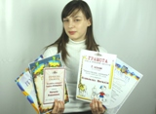
мистецьких галереях Києва.

Коваленко Наталія
Навчається у студії з 9 років. Наталочка приймала участь у Міжнародних арт-проектах, має
першість у Всеукраїнському конкурсі «Творять провідята». Її роботи неодноразов
виставлялись на Всеукраїнських, міжнародних Інтернет виставках, мистецькій галереї
Києва. Вона має самобутній талант колориту і композиції. Самостійно займається
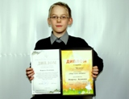
настінним розписом інтер’єру – фресками.
Мотренко Костянтин
Навчається у студії з п’яти років. Костя неодноразовий переможець у конкурсах різних
форматів: Всеукраїнських, міських, шкільних. Учасник Міжнародної виставки «Авто моєї
мрії». У 2012 році його робота «Захисти природу» була відібрана журі для виставки на
Міжнародному Екофорумі, який проходив на Броварському проспекті
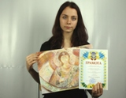
Потапова Катерина
У студії навчається 3 роки. Катруся активна, творча особистість, яка постійно бере участь у
різних арт-проектах. Має міські нагороди конкурсу «Податки очима дітей», учасник
Міжнародного конкурсу «Дружать діти на планеті». Має чудові колоритні картини, які
виставлялись на різних виставках та у мистецькій галереї Києва.

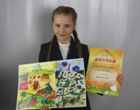
Яремчук Лада
В студію прийшла у 7 років. Лада обдарована, творча, талановита, відповідальна та яскрава
дівчинка. За цей короткий творчий період неодноразово брала участь у різних художніх
виставках, конкурсах. Її робота «Світле і темне» була відібрана на виставку у мерію м.
Києва. Є учасником міжнародного конкурсу дизайну автомобіля «Авто моєї мрії».

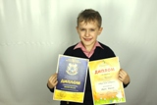
Зварич Віталій
Віталій навчається у студії чотири роки. Він є лауреатом Всеукраїнських, міських конкурсів.
Графічна робота юного художника була надрукована в іноземному журналі «Germiti» за
2011 рік. Він є переможцем V Всеукраїнської виставки-фестивалю “Обдаровані діти
України». Картина Віталія «Переможець» виставлялась на декількох Всеукраїнських
виставках, у тому числі і в Національному музеї літератури України в м. Києві у 2012,
також була надрукована у каталогах виставок.

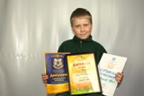
Скрипов Іван
Ваня навчається у студії з 4-х років. Він є переможцем Всеукраїнського конкурсу «Знай і
люби свій край», переможець міських, шкільних конкурсів, фестивалів. Має сертифікат
ООН. Переможець V Всеукраїнської виставки-фестивалю “Обдаровані діти України».
Каталог цієї виставки має його роботу «Портовий сторож». Неодноразово виставляється у
мистецькій галереї м. Києва. Крім того цей хлопчик має розвинений художній академічний
інтелект.

ІІ. Науково-технічний напрям

1. Гурток “СВІТ ФОТОГРАФІЇ»
Керівник - Турчин Світлана Іванівна
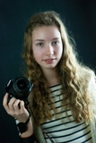
Тіщенко Вероніка
Швидко оволоділа прийомами фотозйомки, вже на початку занять проявила вміння побудувати
композицію і підібрати освітлення. Але крім творчих здібностей, слід відзначити її
дисциплінованість, наполегливість і увагу до деталей – а це вже є риси майбутнього професіонала.
Щоб одержати цікаві кадри готова працювати не зважаючи на будь-яку погоду, знімає у мороз,
снігопад, у дощ під парасолькою.

4. Гурток «Конструювання повітряних зміїв»
Керівник - Дідківський Сергій Валентинович
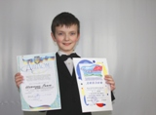
Шевченко Павло
Павло займається у гуртку з 3 роки. Він є лауреатом міжнародного та міських фестивалів. Під
час збирання конструкції моделей повітряних зміїв Павло проявив себе здібним до технічного
творчого мислення. Окремі раціоналізаторські пропозиції Павла, при складанні каркасів зміїв,
дозволили гуртківцям оптимізувати процес збору моделей. Павло має бажання у
майбутньому пов’язати свою професійну діяльність з авіацією, надихаючи свого керівника на
творчу діяльність.

5. Гурток рукоділля «Світ захоплень»
Керівник - Ігнатенко Лідія Петрівна.

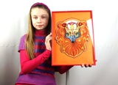
Проніна Антоніна
Тоня відвідує гурток третій рік. Із задоволенням виконує роботи у техніках «квілінг»,
«бісероплетіння», «ізонитка». Брала участь у 2-х етапах міського проекту «Віхи
української культури» - Трипіллі, Скіфо-сарматської доби. Її роботи у
всеукраїнській виставці-конкурсі «Знай і люби свій край» протягом усіх цих років посідали
призові місця.

6. Клуб картингистів «Веркон»
Керівник - Рябикін Іван Васильович


Костенко Олександр
Два роки поспіль поглиблене вивчення предметів в рідному ліцеї Саша поєднує з
ремонтом та експлуатацією картингів в клубі. Так швидко та майстерно налаштовувати
технічні вузли і деталі хлопець навчився на заняттях. Знання машин та їх двигунів
дозволили вихованцю брати участь у змаганнях та перемагати.

9. Авіамодельний гурток
Керівник Назаренко Леонід Іванович
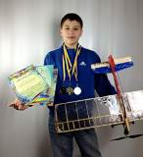

Гах Віктор
П´ятий рік відвідує Віктор авіамодельний гурток. За цей час він засвоїв теорію
проектування і конструкцію літака, аеродинаміку та матеріалознавство. Це дало
можливість за допомогою Леоніда Івановича виготовити не одну модель, починаючи від
простих планерів і кордових літаків до радіокерованих кордових моделей. Брав активну
участь виготовленні нових моделей класів F-3-P і F-2-B з електродвигуном, які були
розроблені, спроектовані, відпрацьовані технології у авіамодельній лабораторії ЦТДЮ.
П’ять разів Віктор посідав призові місця у змаганнях на Першість міст Києва
з авіамодельного спорту.
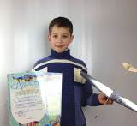
Гах Олексій
Ще у дошкільному віці Олексій прийшов у авіамодельний гурток. Із захопленням
займається створенням нових моделей літаків. У 2009 р. отримав диплом як найменший
учасник змагань. На той час йому виповнилося 6 років. З кожним роком зростає
рівень його майстерності. У змаганнях цього року він виступив з двома моделями, які
принесли необхідні бали до командного заліку і команда посіла призове 3-є місце.

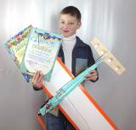
Гах Микола
Як і його брат-близнюк Олексій прийшов у гурток у дошкільному віці. І теж отримав
диплом як найменший учасник змагань. У цьому році на міських змаганнях його моделі
внесли вагомий внесок до командного заліку і у результаті команда посіла призове 3-є
місце. Як і Олексій брати рівняються на свого старшого брата Віктора.

Міський конкурс навчально-дослідницьких і проектних робіт вихованців позашкільних навчальних закладів освіти м. Києва

2010 рік

- «Молодіжні субкультури в сучасній Україні» - КВК «Заноза», театральна студія «Талант».
Пархоменко А., Маковецька О., Багранюк І., Павленко В., Андрієнко О., Даніш М., Яворський Р., Мирко Б. І місце
- «Гончарний круг» - клуб картингістів «Веркон». Іванов С.
- «Казкова квітка Петриківки» - гурток рукоділля «Світ захоплень».
Руденко Є. І місце
- «Увага черепаха» - студія раннього розвитку «Дошколярик».
Боровик Д. І місце
- «Автомобілі, автомобілі усе навкруг заполонили» - студія раннього розвитку «Дошколярик».
Хоменко Я. ІІ місце
- «Обрядові тарілки на Великдень» - гурток «Різьблення по дереву».
Глущенко Р., Чернюк А.
- «Требюше – гравітаційна метальна машина» - гурток початкового технічного моделювання.
Бенлахтар К.
- «Календар на 2011. Українська народна поезія у дитячому малюнку» - гурток образотворчого мистецтва «Палітра».
Шкляр О., Гах Т., Груба О., Топал Ю., Чепель В., Вишневська О., Чорна С., Гончарова К., Даніш М., Шепелєва С., Данільцева М., Федоренко Я., Юрчик А. І місце
- «Радіокеровані моделі рятувального судна» - судно
модельний гурток.
Михайлович П., Романенко І.

2011 рік

- «Трипільські знаки у наш час» - спільний проект театральної студії «Талант» та фотогуртка.
Пархоменко А., Мельник М., Костюченко А., Тучіна А., Авраменко А. ІІ місце
- «Універсальний плашкотримач» - клуб картингістів «Веркон».
Іванов С., Петрусь О., Сироватко Р. І місце
- «Історія розвитку фотографічного мистецтва» - гурток «Світ фотографії».
Душенок В., Подоляк Р., Сагановська Г.

2012 рік

1. «Радіокеровані моделі з картону» - судномодельний гурток.
Марченко В., Яременко М. І місце
2. «Від витоків до сьогодення. Трипілля.» - гурток дизайну
одягу та аксесуарів.
Борейко О., Бойко В., Гудзь В. ІІ місце
- «Грецька трієра» - судно модельний гурток.
Рудаков С.
- «Оправка для обробки пальця поршня мотора М-125. Молоток для монтажно-демонтажних робіт» - клуб картингістів «Веркон».
Петрусь О., Сироватко Р. І місце
- «З голосу нашої Кліо» - гурток рукоділля «Світ захоплень».
Ященко Мирослава І місце

2013 р.
1. «Від витоків до сьогодення. Колекція одягу Київської Русі» - студія «Стиль
та мода».
Борейко О., Бойко В., Гудзь В.
2. «Садок вишневий коло хати» - гурток рукоділля «Світ захоплень».
Проніна А., Погребняк К.
3. «Реконструкція колінчастого вала» - клуб картингістів «Веркон».
Костюк С., Костенко О. ІІ місце.
4. «Пошуки композиційних рішень у художній предметній
фотозйомці» - гурток «Світ фотографії»
Тіщенко В. ІІ місце
5. «Лодія – основне судно Київської Русі» - судно модельний гурток.
Марченко В. ІІ місце
- «Особливості грошового обігу київської Русі» - гурток «Різьблення по дереву»
Близнюк Артем
- «Повітряний змій в історії людства» - гурток «Конструювання повітряних зміїв»
Шевченко П. ІІ місце

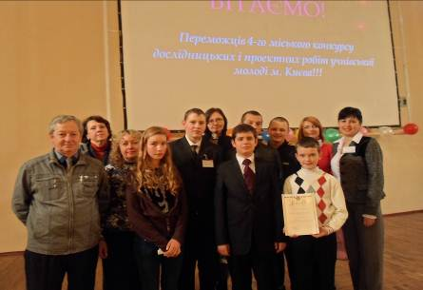

2014 рік

1. «Хата моя, біла хата, символ тепла й доброти» - студія образотворчого
мистецтва та дизайну, Шарай Поліна.
І місце.
2. «Соняшник – квітка України» - гурток рукоділля «Світ захоплень»,
Боровик Діана.
3. «Мала сільськогосподарська техніка на допомогу аграріям» - клуб
картингістів «Веркон», Костенко О.
4. «Колорит як важлива складова композиції художнього фотознімка» -
гурток «Світ фотографії», Тіщенко В., Чикал Аліса, Близнюк Артем.

5. «Проектування моделей за новими технологіями» - авіамодельний
гурток, Гах Віктор.
ІІ місце
- «Рекорди собачого світу» - гурток «Арт-студія»
Смолянко Ірина.
ІІІ місце
- «Нова сторінка у розвитку повітряних зміїв» - гурток «Конструювання повітряних зміїв», Шевченко Павло.
ІІІ місце
- «Подих нового, давно забуте…» - школа образотворчого мистецтва
«Палітра», Данильчук Анна.
ІІІ місце

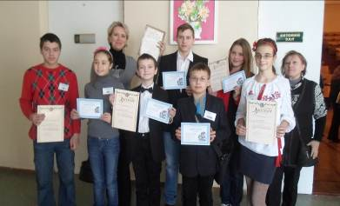

2013 рік.

«Лодія – основне судно Київської Русі». Марченко Влад
ІІ місце

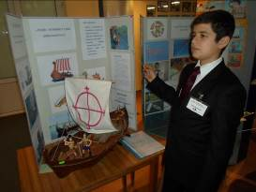
В рамках міського проекту «Віхи української культури. Київська Русь» наші гуртківці вирішили збудувати судно часів тієї могутньої держави, адже ми її прямі нащадки. Було цікаво дізнатися, які судна мали наші предки, що прославили їх у віках, брати участь у виставках різного рівня.
Копія лодії дуже близька до оригіналу по всіх параметрах.

«Реконструкція колінчастого вала»
Костюк С., Костенко О. ІІ місце.

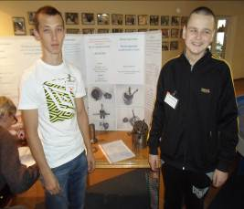
Пристрій розроблений для реконструкції колінчастого вала з метою покращання швидкісних показників картів. З допомогою пристрою полегшується колінчастий вал з
Ǿ 115 до Ǿ 95, а це дає при русі карта прискорену швидкість.

«Повітряний змій в історії людства»
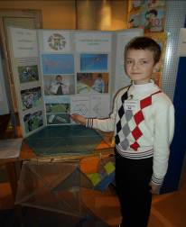
Шевченко Павло ІІ місце

Мені було цікаво дізнатися про історію повітряних зміїв, порівняти їх конструкцію із сучасними, а також виготовити кілька екземплярів за давніми кресленнями і , по можливості, використати ті матеріали, що були поширені в стародавньому Китаї. Хотілося прослідкувати, що нового з’явилося у виготовленні повітряних зміїв за останнє тисячоліття. У роботі мені допомагали батьки, керівник гуртка, рідні, адже цей проект захопив всіх.

«Садок вишневий коло хати». Проніна А., Погребняк К.

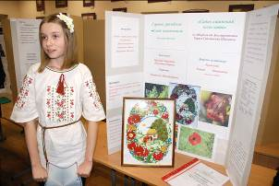
Ця невеличка поезія є хрестоматійною. 15 рядків Шевченкової поезії містять величезний обсяг інформації, яка не є інформацією у звичному розумінні, а інформацією особливою, художньо-образною, до того ж, закодованою у слово.
Більше того, вона належить вічності, тобто належить до тих творів, які не піддаються руйнівному впливу часу. Навпаки, є чимало підстав стверджувати, що з плином років її художня цінність набуватиме постійного оновлення. І не лише шляхом живопису. Його твори, як і твори багатьох знаменитих письменників, втягують нас у свої світи, захоплюють і заряджають нас своєю художньою енергією. Пам'ять про мученика Тараса об’єднувала народ і перетворювала його в націю.
Перший рядок «Садок вишневий коло хати» є окремою статичною картиною – «фотографією», «кадром» і, водночас, «художньою картиною
«Пошуки композиційних рішень у художній предметній фотозйомці»
Тіщенко В. ІІ місце

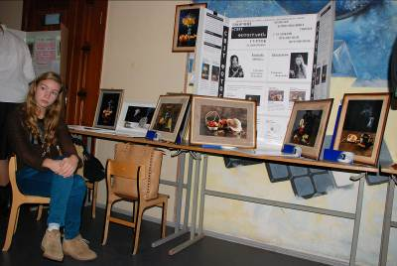
Фотографічне мистецтво є документальним по своїй суті і походженню. Фотографія – це відображення фактів, тобто об’єктів, подій, емоцій, що реально існували . Вона завжди є джерелом інформації. Але інформаційний знімок може стати художнім твором, якщо в його основі лежить ідея і він має зрозумілу композиційну структуру, збагачену творчими прийомами фотографування. Отже, фотограф повинен володіти як технологією фотозйомки, так і законами композиції. А побудова композиції фотознімку в свою чергу складається з вирішення двох головних завдань – постановки, тобто розташування об’єктів зйомки у площині кадру, і освітлення.
Фотографія, як і живопис, представляє собою багатожанровий вид образотворчого мистецтва. І кожен з жанрів має свої технологічні особливості зйомки, особливості освітлення. Для проектно-дослідницької роботи ми вибрали предметну фотозйомку. Предмети – ідеальні моделі, вони неживі, вони нікуди не рухаються, не втомлюються, їх можна безліч раз переставляти, міняти варіанти освітлення.. Але у процесі роботи з предметами фотограф починає розуміти їхню привабливість, вони ніби оживають.

«Особливості грошового обігу київської Русі»
Близнюк Артем
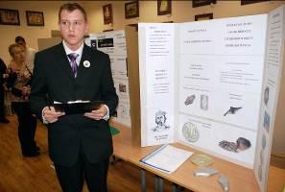
Різноманітність грошей на території українських земель минувшини мене вразила. Але найбільше зацікавили перші гроші в часи Київської Русі князя Володимира Великого : златники. Також оригінальними були гривні. Знаючи різні техніки різьблення, за допомогою вчителя, з великим досвідом, Геннадія Сергійовича Путова виконав макети златника князя Володимира та київської і новгородської гривень. Геометричне різьблення та шматки м’якої деревини вільхи допомогли у їх виготовленні. Всі написи на златнику я не відтворював, бо старослов’янські літери занадто складні, залишив родовий герб князя - тризуб, який є нині також гербом незалежної України та гривні.
Златник Володимира Великого мав вагу 4,4 г, срібляник — від 1,73 до 4,68 г.
Київська гривня це злиток срібла шестикутної форми вагою близько 160 г, пізніше, вагою 196 г. Новгородські гривні були різними за формою та вагою.

«Від витоків до сьогодення. Колекція одягу Київської Русі»
Борейко О., Бойко В., Гудзь В.

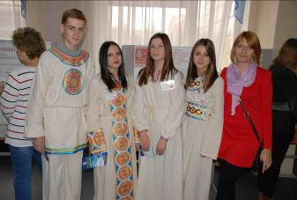
Для нас, молодих, важливо отримати знання про давні культурні традиції наших предків, їх вплив на сучасну українську культуру, а також, творчо опрацювавши матеріал, створити колекцію одягу за мотивами Київської Русі, стилізовану в стилі модерн та популяризувати через колекцію прекрасну руську культуру, щоб сформувати почуття любові до минувшини свого народу, поваги до рідного краю та держави. Ми виготовили три плаття (повсякденне і святкові) та прикраси, а також чоловічий костюм за стародавніми руськими мотивами в стилі модерн.

«Флот на долонях – від весла до вітрила. Грецька трієра»
Лівнівський Андрій

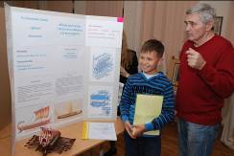
Знайомство з історією розвитку світового кораблебудування – познайомитися з кораблебудуванням стародавнього світу, дослідити розвиток та виявити технічні особливості кораблебудування в минулі часи.
Підготувати матеріли й інструменти для виготовлення грецької трієри. Описати технологію виготовлення виробу. Підготувати інструкційно-технологічну карту виготовлення моделі трієри. Скласти висновки про виконану роботу.

2014 рік.

«Хата моя, біла хата, символ тепла й доброти»
студія образотворчого мистецтва та дизайну, Шарай Поліна ( І місце)

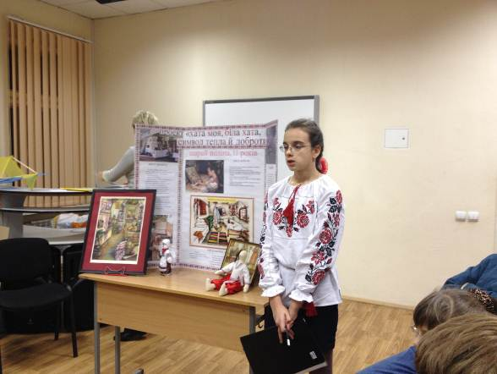

«Проектування моделей за новими технологіями»
авіамодельний гурток, Гах Віктор ( ІІ місце)

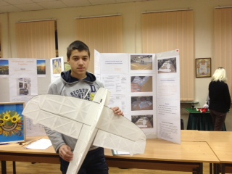

«Подих нового, давно забуте…»
школа образотворчого мистецтва «Палітра», Данильчук Анна (ІІІ місце)
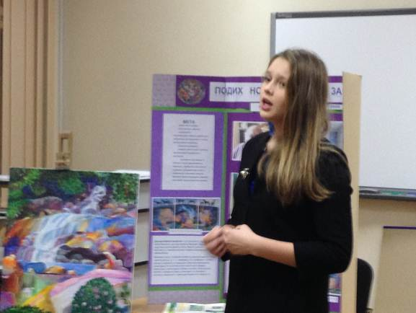

«Рекорди собачого світу»
гурток «Арт-студія» Смолянко Ірина (ІІІ місце)
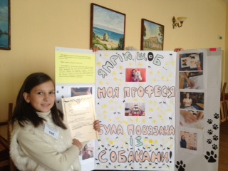

«Нова сторінка у розвитку повітряних зміїв»
гурток «Конструювання повітряних зміїв», Шевченко Павло (ІІІ місце)
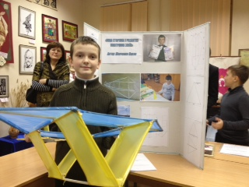

«Соняшник – квітка України»
гурток рукоділля «Світ захоплень» Боровик Діана.
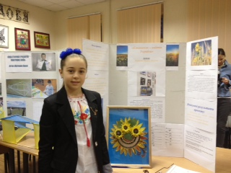

«Колорит як важлива складова композиції художнього фотознімка»
гурток «Світ фотографії», Тіщенко В., Чикал Аліса, Близнюк Артем.
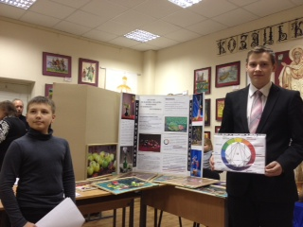

2015 рік

- Графічна композиція «Дівич вечір». Зварич Віталій, студія образотворчого мистецтва та дизайну. ІІІ місце.
- "Мамо, я хочу собаку". Автор Смолянко Ірина, творча студія "Арт погляд". І місце.
- Ілюстрації за мотивами українського фольклору "КАЗОЧКА". Автори Буцько Вікторія, Вишняк Валерія, творча студія "Арт погляд". ІІ місце.
- «Науково-практичне використання ромбічного коробчастого змія Поттера». Автори Шевченко Павло та Шовковий Ярослав, гурток конструювання повітряних зміїв. ІІ місце. Пустільнік
- «Виготовлення газонокосарки». Автори Волошин Антон, Ковальчук Максим та Ступак Дмитро, гурток картингістів «Веркон».
ІІ місце.
- «Впровадження нових технологій у виготовлення моделей суден» Автори Долінський Влад,
Шовковий Ярослав, судномодельний гурток, диплом за участь.

Ілюстрації за мотивами українського фольклору "КАЗОЧКА"
Автори Буцько Вікторія, Вишняк Валерія, творча студія "Арт погляд",ІІ місце.
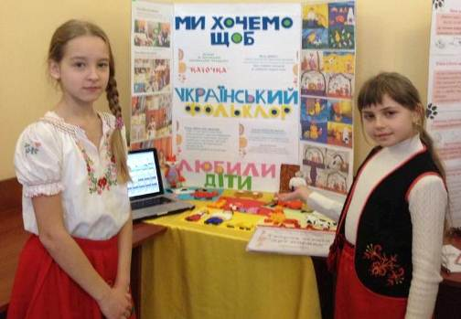

«Виготовлення газонокосарки»
Автори Волошин Антон, Ковальчук Максим та Ступак Дмитро, гурток картингістів
«Веркон».ІІ місце.
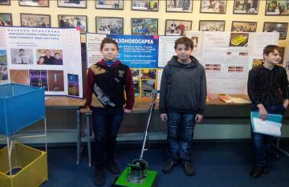

Науково-практичне використання ромбічного коробчастого змія Поттера»
Автори Шевченко Павло та Шовковий Ярослав, гурток конструювання повітряних зміїв. ІІ місце.
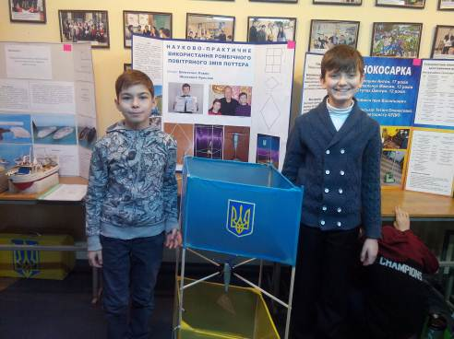

.

«Впровадження нових технологій у виготовлення моделей суден»
Автори Долінський Влад, Шовковий Ярослав, судномодельний гурток, диплом за участь.

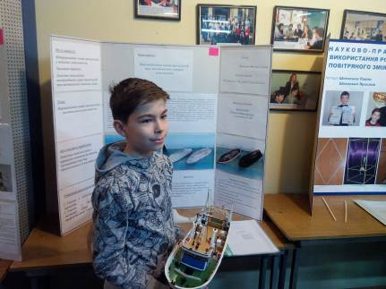

Графічна композиція «Дівич вечір»
Зварич Віталій, студія образотворчого мистецтва та дизайну. ІІІ місце.

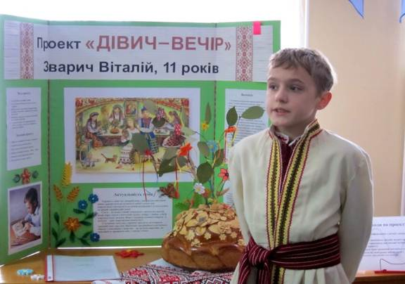

Мамо, я хочу собаку"
Автор Смолянко Ірина, творча студія "Арт погляд". І місце.

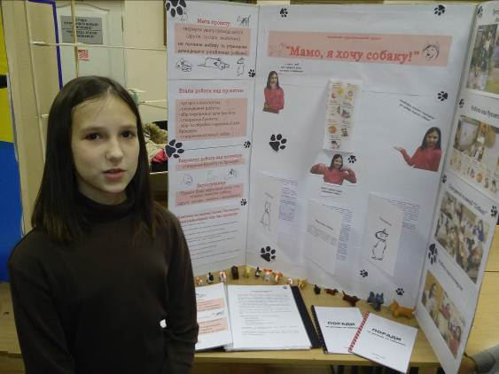

Конкурс-захист робіт МАН
2011 -2012 н.р.
Список вихованців ЦТДЮ, учасників I (районного) етапу Всеукраїнського конкурсу -захисту
науково- дослідницьких робіт МАН

№ | Прізвище, ім’я, по-батькові учня | Рік  на-  родж. | Тема роботи | Секція | Від-  ділення | Базова дис-  ципліна | Ре-  зуль-  тати | Педагог
1 | Товстенко Назар Васильович | 24.  11  1996 | Дослідження проблем,пов’язаних з використанням міського  автотранспорту | Екологія | Екології та аграрних наук | Біологія | 3  місце | Циганок  Галина  Володи-  мирівна,  методист
2 | Козуб Артем Анатолійович | 16.  07  1997 | Дослідження гігієнічного та інформаційного  аспекту проблем питної води | Екологія | Екології та аграрних наук | Біологія | 1  місце | Циганок  Галина  Володи-  мирівна,  методист
3 | Руденко  Єлизавета Юріївна | 23  10  1998 | Петриківський розпис в нових техніках рукоділля | Мистецт  во  знавство | Філологія  Мистецтво  знавсвто | Украї  нська  мова літерат. | 3  місце | Ігнатенко  Лідія Петрівна  педагог

2013- 2014 н.р.
Список вихованців ЦТДЮ, учасників І ( районного) етапу Всеукраїнського
конкурсу-захисту науково-дослідницьких робіт: Костирко С.В., методист ЦТДЮ

№ | Прізвище, ім’я, по-батькові учня | Рік  на-  родж. | Тема роботи | Секція | Від-  ділення | Базова дис-  ципліна | Ре-  зуль-  тати
1 | Мотузинський Віктор Русланович | 21.06  1998 | «З історії Київського кабельного заводу» | Історичне краєзнавство | Історії | Історії | 1  місце
2 | Бондаренко Марія Андріївна | 23.03 1999 | Німецький праведник Малоросії - Інокентій Гізель» | Історія України | Історії | Історії | 1  Місце
3 | Близнюк Артем Олександрович | 7 клас | «З історії грошового обігу Київської Русі» | Історія України | Історії | Історії
4 | Марченко Владислав Володимирович | 7 клас | «З історії суднобудування Київської Русі» | Історія України | Історії | Історії
5 | Павленко Анастасія Михайлівна | 1998 | «Соціально економічна політика «Верстатобуду» | Історичне краєзнавство | Історії | Історії

Мотузинський Віктор Русланович
Тема роботи: « Її величність «Цегла»

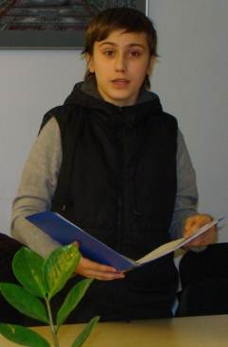

Павленко Анастасія Михайлівна
Тема роботи : «Соціально економічна політика «Верстатобуду»

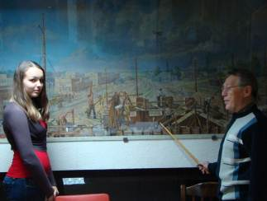

Виставки робіт дітей та педагогів гуртків образотворчого і декоративно-
ужиткового напрямку у Центрі творчості дітей та
юнацтва
Гурток рукоділля «Світ захоплень»
Ігнатенко Л. П., керівник гуртка-методист

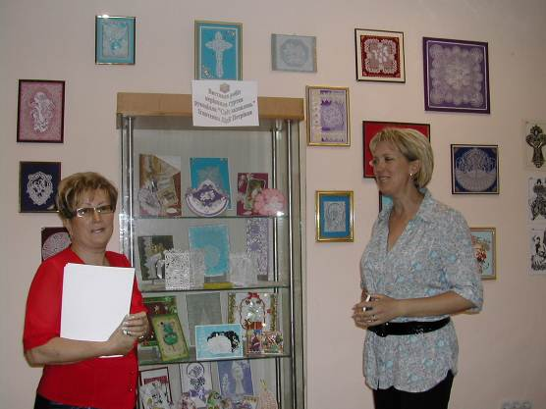

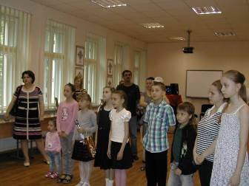
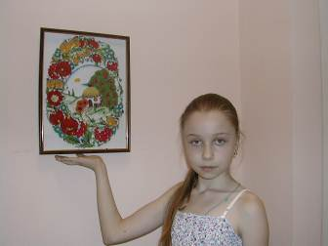

Зразковий колектив «Майстерня живопису та дизайну «Палітра»
Кузьменко А. Й., керівник гуртка-методист

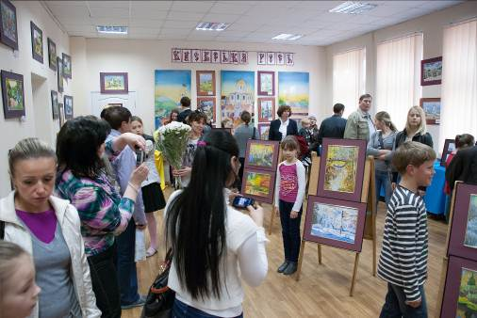

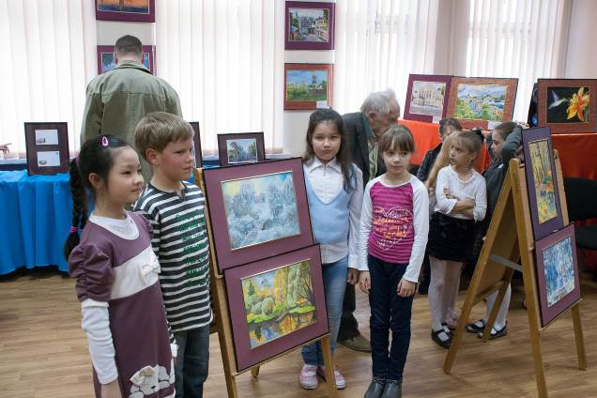

Міська виставка
«Віхи української культури. Трипілля»
2010 р.

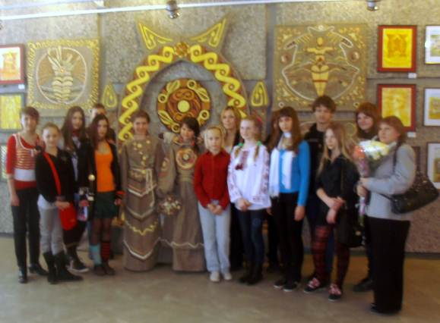

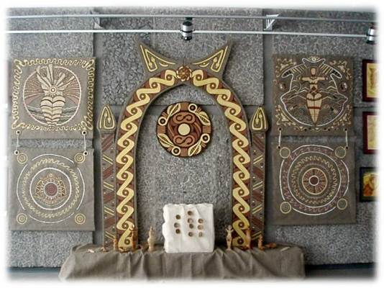

«Віхи української культури. Скіфо-сарматська культура»
2011 р.
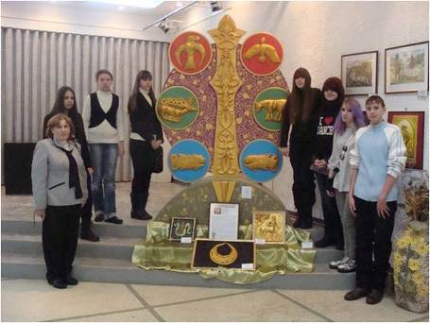

«Віхи української культури. Київська Русь»
2012 р.
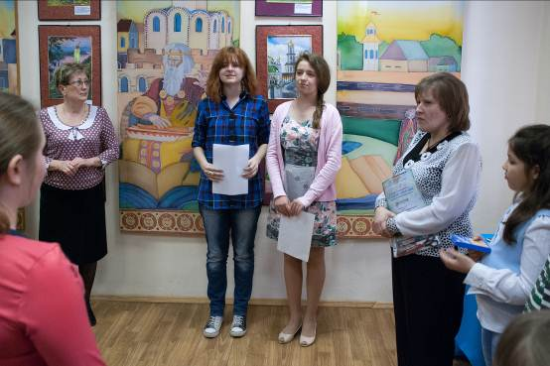

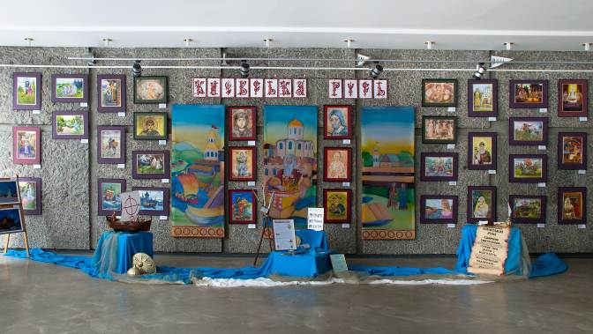
«Віхи української культури. Козацька доба»
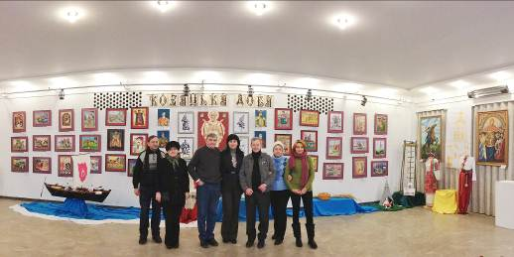
2013 р.

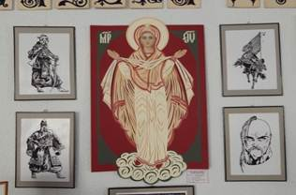

Щорічні звітні концерти
Нагородження талановитих дітей
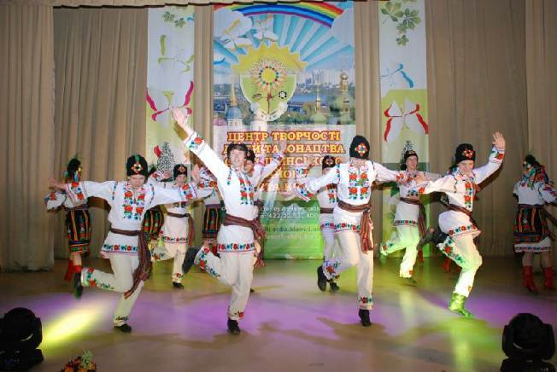

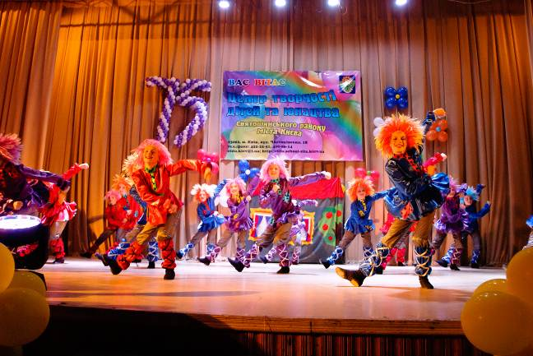

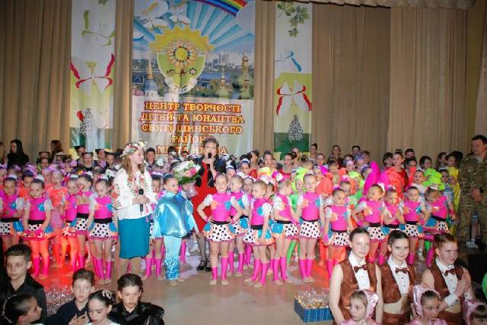

Персональна виставка в Національному Києво-Печерському історико-
культурному заповіднику юних художниць
студії образотворчого мистецтва та дизайну «Палітра»
Васильченко Олени та Тригуб Катерини
в рамках культурно-художнього проекту «Лаврський пленер»
2013 рік
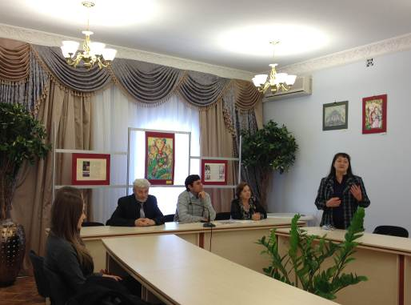

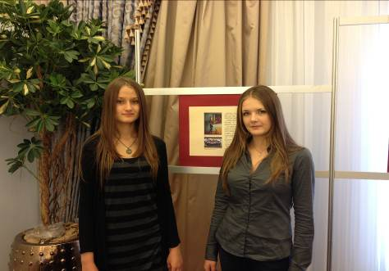

Презентація книги «Київщина – все найкраще дітям»
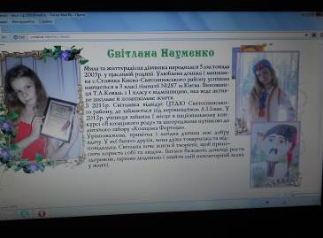
видавничого центру «Перлина», 2013 рік
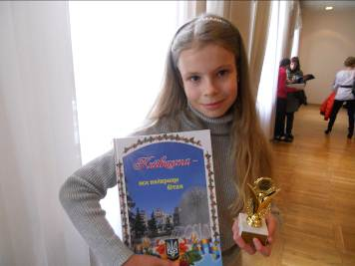

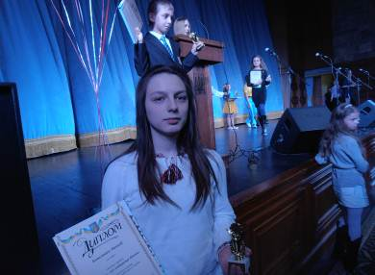

Вихованці Центру постійно розкривають свою творчу обдарованість через виставки, конкурси, фестивалі різного рівня. У таблиці відображено призові місця (І-ІІІ)

Роки | Районні конкурси | Міські | Всеукраїнські | Міжнародні
2012-2013 | 2 | 10 | 45 | 9
2013-2014 | 6 | 65 | 75 | 32
2014-2015 | 8 | 42 | 37 | 16
2015-2016 | 9 | 30 | 41 | 29

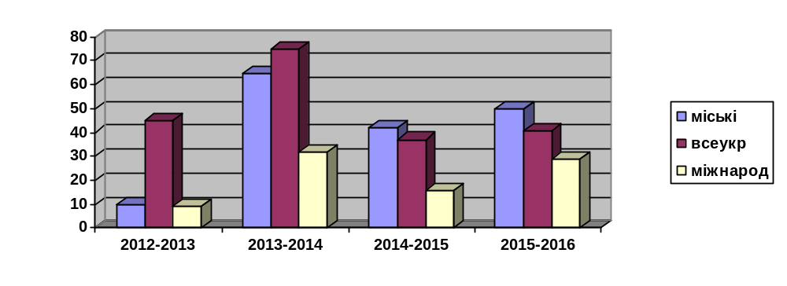
Рейтингова таблиця підведення підсумків роботи гуртків

Масові заходи різного рівня: |  |  |  |  |  |  | Ведення гурткової документації |  | Методична робота
ЦТДЮ | Міські * |  | *Все  українські |  | *Міжнаро  дні
участь-  1 бал | участь-  3 бали |  | участь-  5 балів |  | участь-  10 балів |  | журнал роботи гуртка:  І півріччя  ІІ півріччя  За рік | До  5 | розробки занять | 3
перемоги |  |  |  |  |  |  | заяви від батьків | 3 | виховні заходи,  сценарії заходів | 3
бали | місця | бали | місця | бали | місця | бали | угоди про співпрацю із закладами | 1 | методичні розробки | 5
 |  |  |  |  |  |  | Мед довідки | 2 | участь у МО | 2
 |  |  |  |  |  |  | програми і календарно-тематичний план | до  5 | семінари:
 |  |  |  |  |  |  | навчально-виховний план | 3 | - участь | 2
 |  |  |  |  |  |  | звіт за рік | 2 | - виступ | 3

* За кожну перемогу відповідно – 1,2,3 бали; 4,5,6 бали.; 7,8,9 бали.

Рейтингова таблиця за 2015- 2016 навчальний рік

№з/п | Назва гуртка | Масові заходи різного рівня | Докумен-тація, методич-на робота | Всього  (бали)
1. | Студія образотворчого мистецтва та дизайну | 78 | 38 | 116
2. | Зразковий художній колектив ансамбль сучасного танцю «Едельвейс» | 81 | 13 | 94
3. | Вокальна студія«Веселі нотки» | 64 | 25 | 89
4. | Студія естрадного вокалу «Консонанс» | 45 | 25 | 70
5. | Народний художній колектив ансамбль танцю «Вітамінчики» | 48 | 21 | 69
6. | Народний художній колектив ансамбль естрадно-спортивного танцю «Стелз» | 69 | 0 | 69
7. | Гурток картингистів «ВЕРКОН» | 31 | 22 | 53
8. | Авіамоделювання | 28 | 21 | 49
9. | Зразковий художній колектив  ансамбль народного танцю «Викрутаси» | 21 | 20 | 41
10. | Майстерня живопису та дизайну «Палітра» | 13 | 26 | 39
11. | Судномоделювання | 25 | 9 | 34
12. | Театральна студія «Гроно» | 11 | 16 | 27
13. | Гурток інформаційних технологій | 4 | 22 | 26
14. | Гурток «Народної творчіості» | 3 | 20 | 23
15. | Різьблення по дереву | 6 | 16 | 22
16. | Музична студія «Чарівні струни» | 2 | 18 | 20
17. | Спортивно-оздоровча студія «Старт» | 0 | 20 | 20
18. | Художня кераміка | 1 | 18 | 19
19. | «Світ захоплень» (рукоділля) | 1 | 17 | 18
20. | Світ фотографії | 1 | 15 | 16
21. | Електромеханічна іграшка; Початкове технічне моделювання | 10 | 5 | 15
22. | Стиль та мода | 2 | 8 | 10
23. | Конструювання повітряних зміїв | 2 | 7 | 9
24. | Студія радіокерованих моделей «Атмосфера» | 2 | 7 | 9

Допрофільна та профільна підготовка

Поєднання теорії та практики є визначальним у допрофільній та профільній підготовці вихованців. Наявність груп індивідуального навчання дає можливість педагогу готувати учнів до майбутньої професії через індивідуальні освітні програми. Через низку конкурсів, виставок, фестивалів, змагань кожен учень може показати свій талант та само реалізуватися. Наш Центр шукає власну модель до профільної та профільної підготовки, адаптовану до умов регіону та власних матеріальних і кадрових можливостей. В процесі роботи над проектом «Творча обдарованість» ми вирішили моніторити кількість наших випускників, які продовжують навчання далі у профільних навчальних закладах різного рівня. Проблема виникла одразу щодо хореографічних колективів, тому що продовжує навчання за профілем мала кількість вихованців, але багато хто продовжує виступати у різних хореографічних колективах.

Роки | Напрямок діяльності, гурток | Кількість студентів | Навчальні заклади
2014-  2016 | 1.Декоративно –ужитковий напрямок:  - Зразковий колектив  «Студія образотворчого мистецтва та дизайну» | 7 | Вища школа архітектури Університету Арканзас; Вища школа ІТ технологій і керівництва: графіка, графічний дизайн; Національна академія образотворчого мистецтва та архітектури; Київський національний університет будівництва та архітектури (архітектурний); Комунальний вищий навчальний заклад Київської обласної ради «Коледж культури і мистецтв»; Відкритий міжнародний університет розвитку людини «Україна» (дизайн); Польсько-японська академія комп’ютерних технологій (дизайн)
2014-  2016 | Художньо-естетичний напрямок:  - Студія естрадного вокалу  «Консонанс» | 2 | Київський Національний університет культури та мистецтв
2014-  2016 | Науко-технічний напрямок | 3 | Національний транспортний університет, КПЕМ, КЛБКГ

Звичайно, для такої кількості вихованців – це небагато, але в нас є можливість поліпшувати роботу в цьому напрямку, створити динамічну і гнучку систему до профільної та профільної підготовки у нашому закладі.

Література

- Аніскіна Н. Педагогічна підтримка обдарованості. - К., «Шкільний світ», 2005
- Антощак О., Ганжала І., Ніколаєнко Н. Розуміння-Розум-Творчість. – К. «Шкільний світ», 2006
- Гуменюк Н. Розвиток творчої співпраці вчителів та учнів. – Завуч – 2011. - № 21. – с.8-9
- Кузьменко Л. Форми і методи роботи з обдарованими дітьми. – Завуч – 2011. - № 21. –с.19-22
- Давидюк Н., Намчук А. Система роботи позашкільного навчального закладу з обдарованими дітьми. – Інтернет – Рівненський обласний інститут післядипломної педагогічної освіти – 2013 – с.14-19

